**《线在结构素描中的运用》典型教学设计研究**

**山东省阳谷县第二中学 美术 陈衍维**

【课程分析】

在学习素描的开始阶段，同学们已经对物体的空间透视和空气透视有了一定的认识。

本课学习《线在结构素描中的运用》。线的运用是帮助我们理解和表现“空间中的形体结构”的手段，依形用线，完全是为造型而存在的，这与完整艺术作品中的线是不尽相同的。现代素描把线看成造型中最基本、最重要的语言要素。在中国的传统艺术书法和绘画中，因其表现力的丰富，也一直是我们精神情感的载体，线条的粗细、浓淡、虚实，用笔的提按、正侧、顺逆、疾迟、转折、顿挫，可以产生无所不见、无限丰富的表现力，但这需要反复的观察和不断的研究练习才能得心应手。

线结构素描，以理解和表达物体自身的结构本质为目的，结构素描的观察常和测量与推理结合起来，透视原理的运用自始至终贯穿在观察的过程中，而不仅仅注重直观的方式。这种表现方法相对比较理性。由于结构素描是以理解、剖析结构为最终目的，因此简洁明了的线条是它通常采用的主要表现手段。结构素描关心的是对象最本质的特征，这些本质特征要从具体的现实的形体中提炼和概括出来。

结构素描的练习致力于培养学生对自然物体结构的认识，以及形式和结构分析的观念，通过对物象结构的深入分析，来形成学生对于空间的自我感受，让学生通过对结构造型的分析，形成自己的思维方式和观察构图的方法，并且在今后的绘画练习中结合“空间透视”的原理，运用线条的**“虚”、“实”**来表现物体的空间关系。这就为我们以后的素描训练奠定里基础。

【学情分析】

在素描的起步阶段，学生对辅助线使用较少，所谓的辅助线，就是帮助我们寻找画面形体的线，这种探索性线条，在画面中一般较轻，它帮助我们寻找形的比例、体的透视，有时它以网线的形式出现，帮助我们建立画面的秩序，一旦画布形体关系、结构关系确定，它的任务便告结束，辅助线往往体现了一个过程，在初学阶段起的作用相当大，而这一基础性用线在以往的学习中，学生已经熟练掌握，由于本班同学的基础相对较扎实，只要引导恰当，再辅以方法指导，对于线条在几何静物结构素质中的运用是能够理解并有所收获的。

【学法设计】

在结构素描中，线的运用是重中之重，而同学们对线的运用则相对生疏。基于此种原因，教师在发动学生主动探究的同时又要相机引导，以“教师为引导，学生为主体，体验为红线，思维为主攻”的诱思教学思想为主导思想。

本课根据《诱思探究学科教学论》，和学生的认知能力，做以下的课堂设计：

1. 设疑诱导、认清概念：欣赏教师收集的日常生活中的图片资料为引。
2. 体验感知、深入探索：在课堂中运用数码相机、水果、石膏正方体、衬布等工具，通过组织学生分组在教师的导向性信息引导下，对不同距离下采集到的图片的进行观察，并分组讨论总结线在不同环境下所呈现出的形态。在学生实践讨论的过程中教师通过课件形式把各组同学收集的图片编辑串联起来。引导学生在感性认知的基础上，向理性认知升华，此过程中充分实现学生“七动”，让学生在体验的过程中，去感受、起体验、去思考、去讨论、去总结、去记录。从而引导学生养成独立思考、交流总结问题。

三、学以致用，实践论证：要求学生默画一个自己熟悉的静物，当堂完成。学生经过激烈的讨论之后总结出结论后，心里的很多想法和知识的注入，会有创作印证构思的冲动，适时引导学生，不指定学生画具体物体，而让学生自选物体来印证，更能引导学生发挥个人的创作空间，起到熟练掌握、迁移运用的效果。教师加以适当的指导，让学生有一个更清晰的思路。

【学习目标】

1、“线”在结构素描的地位。

2、分析影响线在空间里的“虚”、“实”变化的原因。

3、运用线条对自己熟悉的物体进行描绘。

【教学流程】

一、设疑诱导、认清概念

（一）（课件投影）请回忆结构素描的定义，可以相互交谈，然后自由发言。

（设计意图：引导学生回顾结构素描的定义，并确定线在结构素描中的地位。）

（简要实录：同学们仔细回忆、认真讨论并积极回答问题，教师进行总结。）

（课件投影）结构素描的定义：

结构素描，以理解和表达物体自身的结构本质为目的，结构素描的观察常和测量与推理结合起来，透视原理的运用自始至终贯穿在观察的过程中，而不仅仅注重直观的方式。这种表现方法相对比较理性。由于结构素描是以理解、剖析结构为最终目的，因此简洁明了的线条是它通常采用的主要表现手段。结构素描关心的是对象最本质的特征，这些本质特征要从具体的现实的形体中提炼和概括出来。

（二）情境导入，体验感知

１、以景激情，图片导入

（课件投影）世间万物，大至高入云端的群山，小至日常中的生活用品，只要立于空间之中，只要有光线，无不暗合空气透视的规律，那么它们的变化都有什么规律呢？下面我们通过一组图片来分析一下，近景物体的轮廓线和远景物体轮廓线的**“虚”、“实”**变化。并对这种空气透视现象进行反思，总结空气透视的产生原理。

（课件投影）泰山风景（近景、远景）

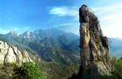

远景部分山体的轮廓线“虚”一些。

近景部山体的轮廓线“实”一些。

（设计意图：以景激情，引导学生观察泰山近景部分山体轮廓线和远景山体轮廓线的**“虚”、“实”**变化。并对这种空气透视现象进行反思，总结空气透视的产生原理。）

（简要实录：同学们情绪高涨，很多去过泰山的同学开始回忆起爬山时的情景，与其它同学分享。并围绕空间透视与空气透视的规律展开了讨论，逐渐总结出了空气透视的产生原理。）

（课件投影）**空气透视**是指由于写生对象与画者之间有一定距离，造成物体呈现在视觉中的影调表现出**“近实远虚”**的特征，从而产生空间深度感的一种透视原理。

在我们生活的自然空间里到处都布满大气层。我们可以通过它看到周围的世界，要是问大家空气是不是透明的，回答是肯定的。但空气中含有许多杂质和水分它并不是完全的透明，并且空气中的水分具有折射、分散光的棱镜效应，距离越远物体反映到眼睛的形态就越模糊。这就决定了我们观看周围事物的时候由于距离的远近不同，所表现出的清晰度也会产生变化。而且这种现象空气湿度越大、距离越远，越强烈。

2、鉴赏感悟、层层深入

（课件投影）物体的虚实变化与距离有什么关系？结合图片讨论回答A、B图片中的球体，球体相互之间距离近的是那一幅。

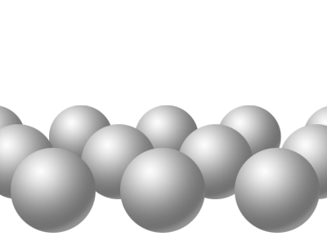 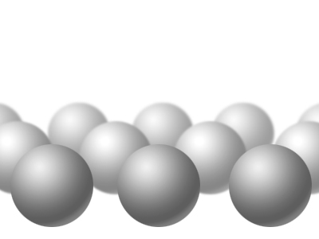

**A**

**B**

图片1 图片2

（设计意图：让学生进一步对空气透视现象进行思考讨论。强化学生对空气透视原理**“近浓远淡”、“近实远虚”**认识。）

（简要记录：如师所料同学们一致确定B图球体相互之间距离远，A图球体相互之间距离近。依据是“**空气透视学**”原理即：**“近浓远淡”、“近实远虚”**。）

二、体验感知、深入探索

（一）设疑诱导、体验感知

（课件投影）思考物体在远距离上会有明显的虚实变化，那么在近距离的单个物体会有什么变化呢？

请二组同学按要求，用老师提供的相机，各拍摄一组照片，并观察各种不同距离、不同光源、不同环境拍摄物体的轮廓结构的变化。

第一组：拍摄石膏正方体在黑、白、红、兰四种衬布上的照片。要求：同等距离（1米）、同一角度、打上强光、弱光两种光源进行分别拍摄。观察石膏正方体的“结构线”的变化。

第二组：拍摄苹果在黑、白、红、兰四种衬布上的照片。要求：同等距离（1米）、同一角度、打上强光、弱光两种光源进行分别拍摄。苹果的“轮廓线”的变化。

**提示**：仔细观察对比同一物体在不同的环境、不同的光源下的形体轮廓、结构的虚实的变化，并考虑在不同环境下的形体结构如何用线条来表现？

（设计意图：引导学生动手布置、拍摄。通过拍摄，让学生亲身体验空气透视现象进行思考讨论，从而加强学生对空气透视原理的认识。在增加学生的感性认识的同时，降低了学生在日常练习中因条件、环境的限制而不能综合观察，多角度思维的弊端，形象直观，且又能提高学生兴趣，充分让学生“七动”动起来，教师现场将学生拍摄的图片制作成课件展示，让参与进来的同学更具自豪感。参与拍摄、布景的同学们现场观看拍摄的全过程，使抽象的问题更加直观，以体验为红线，以思维为主攻，以探索获本质。教师轻松的点拨即可，不必过多讲解。）

（简要实录：在班长的组织下开始动手拍摄，六个自然组中奇数组布景拍摄，偶数组观察记录变化。拍摄工作井然有序。）

（二）讨论交流、自主探究

1、回忆旧知、引入新知

（课件投影）请回忆什么是结构线和轮廓线？回忆不起来，可以相互议论，然后自由发言。

（设计意图：引导学生温习结构线和轮廓线的定义，巩固旧知导入新知。）

（简要实录：学生回答结构线和轮廓线的定义非常积极。教师给予总结）

（课件投影）

（1）结构线：又叫“内部线条”，指构图中体现物体空间结构、体积的线条。

（2）轮廓线：又叫“外部线条”，指构图中个体、群体或景物的外边缘界线，是一个对象与另一个对象之间、对象与背景之间的分界线。每个物体的外形轮廓都不同，即使是同一个物体，从不同角度看，也有不同的轮廓形状。

2、明确概念、深入探讨

（1）“结构线”的变化

（课件投影）请认真观察以下石膏正方体的“结构线”在不同衬布、同等距离（1米）、同一角度、一种强光源、一种弱光源下的变化。对照两组图片，在独立思考的基础上，小组自由讨论并选代表总结有什么规律。

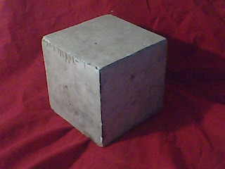 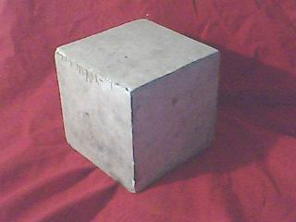

**结构线**

**结构线**

图片1 图片2

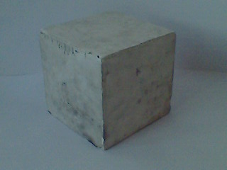 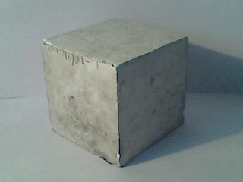

**结构线**

**结构线**

图片3 图片4

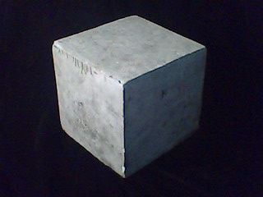 　　 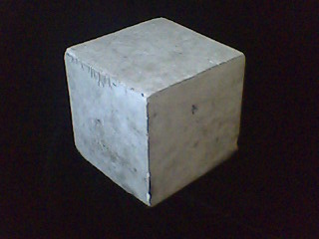

图片5 图片6

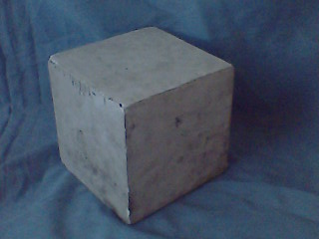 　　　 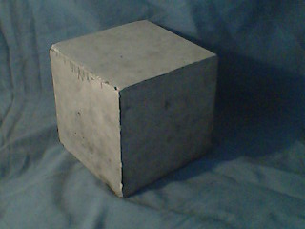

**结构线**

**结构线**

图片7 图片8

（设计意图：引导学生通过拍摄和观察，正方体结构线和轮廓线在不同颜色、光源中的虚实变化，巩固同学们对线条虚实变化认识。）

（简要实录：学生看着一个相同的正方体在同等距离下同的环境和光源竟然有如此大的反差，开始了思考、记录、讨论，气氛达到一个高潮，教师适当的点拨，引导学生逐步得出结论。）

（课件投影）在固定距离下，物体结构线的虚实变化主要取决于三方面：

一方面是：在物体颜色和环境颜色相同时，物体和环境很难区分，物体结构和轮廓也不太清晰，而在衬布和物体反差较大的环境中物体的结构轮廓则相对凸显；

另一方面是：光源同样也是影响物体在视觉中虚实变化的因素。在强光时物体的结构“实”，而弱光下物体的结构比较“虚”

最后一方面是：距离，距离物体越远物体结构线越模糊。

（2）“轮廓线”的变化

（课件投影）：苹果的“轮廓线”，在黑、白、红、兰四种衬布上的同等距离（1米）、同一角度，强光、弱光两种光源的图片对照，请同学们在独立思考的基础上，小组自由讨论并选代表总结有什么规律。

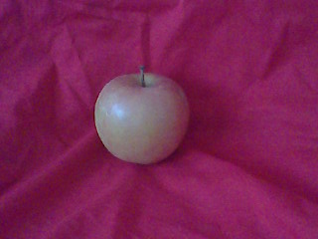 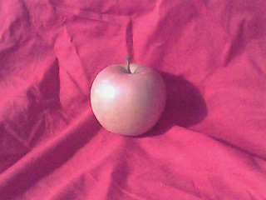

轮廓线

轮廓线

图片1：红布自然光 图片2：红布强光

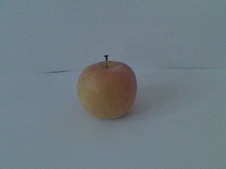 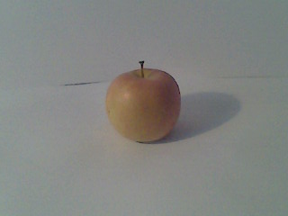

**轮廓线**

**轮廓线**

图片3：白布自然光 图片4：白布强光

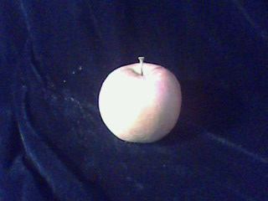 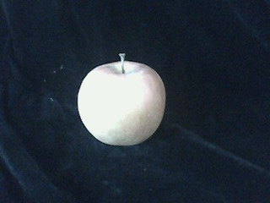

轮廓线

轮廓线

图片5：黑布自然光 图片6：黑布强光

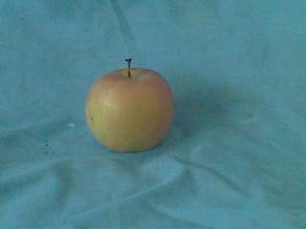 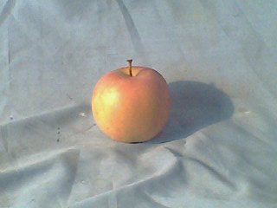

轮廓线

轮廓线

图片7：兰布自然光 图片8：兰布强光

（设计意图：引导学生通过拍摄和观察，温习苹果结构线和轮廓线在不同颜色、光源中的虚实变化，巩固同学们对线条虚实变化认识。）

（简要实录：学生都感到苹果的“轮廓线”，图片对照和石膏正方体的“结构线”的对照图片惊人的类似之处，感慨的同时，讨论总结）

（课件投影）在固定距离下，物体“轮廓线”的虚实变化主要取决与三方面即：

一方面是：在物体颜色和环境颜色相同时，物体和环境很难区分，物体结构和轮廓也不太清晰，而在衬布和物体反差较大的环境中物体的轮廓则相对凸显；

另一方面是：光源同样也是影响物体在视觉中虚实变化的因素。在强光时物体的轮廓“实”，而弱光下物体的轮廓比较“虚”

最后一方面是：距离，距离物体越远物体轮廓线越模糊。

（课件投影）总结：物体的轮廓和结构的变化受：**光源、距离、环境色和自身固有色**等因素的影响，反映的人的视觉中体现出“**虚实**”的变化。

三、学以致用，实践论证

默画一个自己熟悉的静物，当堂完成。

（设计意图：学生经过激烈的讨论之后总结出结论后，心里的很多想法和知识的注入，会有创作印证构思的冲动，适时引导学生，不指定学生画具体物体，而让学生自选物体来印证，更能引导学生发挥个人的创作空间，起到熟练掌握、迁移运用的效果。教师加以适当的指导，让学生有一个更清晰的思路。）

（简要实录：学生在凝神思考后开始动笔，各选自己熟悉的图形根据空气透视的规律，开始积极创作。以下是几位同学的优秀作品。）

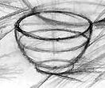 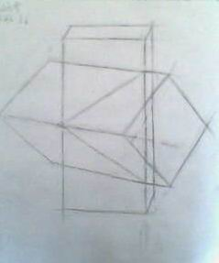 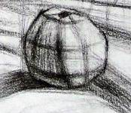

图片1 图片2 图片3

**【课后反思】**

绘画是一门以自然世界和生活经验为基础的综合学科，在教学实践中强化学生观察实践，可以帮助学生由感性认识进入理性认识，这符合学生的一般认知规律，《线在结构素描中的运用》就是典型的一节以学生为主的诱思探究式新课。本课教学实践中让学生自主参与布景、拍摄，通过人人参与，人人动手、小组合作、共同讨论等方法来激发同学们的探究热情，激活学生的学习兴趣，以趣味性知识带动学生自主学习。让学生通过实践发现真理。记得在校刊“启航”中读侯仰斌教师的教学设计时让我深有感触，他在反思中提到张教授说的一段话：“真理都是朴素的、自然的、平凡的”。所以我们的教学设计要简要而不简单，繁则难、简则易，但是这个简不能理解成简单，而是抓住要害，关键，使学生的认识逐层递进，诱思探究教学反对的是从一个极端走向另一个极端。

由于对诱思探究学科教学论的实践运用不够深入、娴熟，且对学生的学习分析能力的估计不足，没有完全放开手让学生主动去学。对教学过程中对传承性课程与体验性课程的把握不到位。虽有补救，但难免留有遗憾。

由于对传承性课程与体验性课程的概念认识不足，第一节课我是这样安排的，在第二部分体验感知、深入探索中让学生思考物体在远距离上会有明显的虚实变化，那么在近距离的单个物体会有什么变化？请四组同学按要求，用老师提供的相机，各拍摄一组照片，并观察各种不同距离、不同光源、不同环境拍摄物体的轮廓结构的变化。由于内容相似，而且课前准备过于繁杂，在教学过程中该部分内容用时过多，压缩了课堂练习部分的时间。教学过程看似热闹，实则效率不高。这节课有幸得到张熊飞教授的指导，在交谈的过程中张教授指出：对该部分的设计应删繁就简、言简意赅，给学生充分的动眼观察、动手实践的空间。

在美术组各位老师的指导和帮助下，重新精心设计了各个环节和学生活动。第二节课我注重了教师的引导作用，突出了学生的主体地位。基础知识，自主获取；探究实质，合作交流；学以致用，现场模拟。整堂课学生在教师的诱导性信息引导之下，积极参与，实现了五官并用，合作交流的课堂效果，真正实现了“满堂教”到“在教师的引导下满堂学”的目的。

在今后的课程分析和学情分析中还应加强对课程内容的研究以及对学生思考能力的分析。在设计问题时要把握住课堂的重点、难点。在时间的安排上还应注意对进程的节奏进行把握，延长学生动手练习的时间，进一步强调学生动眼看、动手听、动脑思、动口议、动手作的能力，通过教师的诱导和学生的观察、分析、练习，让学生由感性认识到理性认识再到动手实践，确实锻炼学生的各种能力，并使之形成能力。

我校开展诱思探究教学研究已有年余，回想初识张教授，听其传授的《诱思探究学科教学论》的基本理念时，心中原本数年积极模糊的教学心得，在诱思探究教学思想的印证下，竟然渐渐清晰起来。通过学习诱思探究教学论，不断的和我们美术教研组的同志交流，逐渐摸索出了一些教学艺术。在2009年艺术联考中由我带的“零起点”学生（零起点泛指：高三或高二下学期开始专业学习的学生），本科过关率为70%，而且我发现：由于教法得当，这届学生和我的感情也处的非常融洽，艺考结束一周休假回来在教学楼口遇到了两名我的学生，他俩竟激动的把我抬到二楼的教室内。能够得到学生的认可，对于一位教师是莫大荣耀，一时间，我竟激动的热泪夺眶而出。反思一年得失，学生之所以取得如此成绩，这和学生自己的努力是分不开的。“教贵善诱，学贵善思”。教给学生一个好的认知方法，是至关重要的一环。喝自己磨的豆汁的人更能体会其甘甜和醇香，而在这甘甜、醇香之外更有享受过程的愉悦。所以在教学中，如何引导学生自主学习，应是我们应该不断努力去实现的目标。

在教学过程中，总会出现这样那样的问题，问题是不可避免的，关键在于找到问题的弊症所在，并从中吸取教训，不断与同学科的同志交流经验，并在今后的教学工作中加以运用。这就需要教师之间无私的交流和学校领导的大力支持，今天的我有一个好的教学团队，感到无尚的荣耀，在今后的教学中我将努力吸收来自各方面的优秀经验，不断充实自己，充实课堂。

《色彩静物》典型教学设计研究

山东省阳谷县第二中学 美术组 闫瑞彬

【课程分析】

色彩静物写生，是美术生在素描静物练习到一定程度之后，对素描关系之外另一大因素——“色彩关系”的认知需求。是一个由感性认识到理性分析的飞跃阶段，是美术生面临的一个老大难问题：一是对色彩块面结构的分析和理解问题，二是对色彩的观察和分析问题。这些道理教师讲起来很简单，学生也很好理解，但就是处理起来困难重重。为了解决好这个问题，我查阅了大量的教学资料，力图使学生在训练中能快速掌握色彩静物的规律和方法。

【学情分析】

这级高三美术生，是几年来基础相对较差的一级学生，他们是为考上大学而不是因为兴趣才选择的美术，所以学习激情不是很高，所幸的是他们的思维相当的活跃，具有九零后所特有的开放性思维方式：接受新事物快、喜欢刨根问底、敢于大胆提出自己的观点，这大大方便了师生之间的交流互动和提高他们的学习效果。

在他们静物素描练习到一定水平，对物体的结构和明暗关系有了基本的理解，并且对色彩的特点也有了一定的认识的情况下，需要教师的引导来进一步分析色彩、结构等问题，才能进一步提高色彩绘画的水平。

【学法设计】

根据诱思探究教学论的要求，大胆把课堂交给学生，以学生为课堂学习主体，引导他们分析色彩与形体、固有色与环境色、物色变化规律和画面色调形成等方面的基本知识，真正吃透水粉的本质，达到知识的融汇贯通和迁移运用能力，从而掌握色彩写生的方法。

在教学过程中，教师要充分发挥自己的引导作用，本课从最直观的观察入手，引导学生去探究、分析问题，并运用有关素描的知识去联系色彩因素，以求达到一个承接、过渡的过程，使学生能更快地掌握“色彩静物”的学习方法，具体分以下三个忆知层次： 1.探索感知、认识现象：通过对世间万物的探索与感知，认识它们之间共有的现象，从而认识它们之间的本性。也就是要求学生们发现物体在结构和色彩组成方面的共有现象，从中总结出色彩的本质。2.鉴赏感悟、把握规律：美术是视觉艺术，所以学会鉴赏是学习美术的敲门砖，是美术专业的启蒙老师，它能够激发学生学习的兴趣，从而达到学习认识，总结规律的自主学习目的，为下一步的实践做好铺垫。3.运用规律、动手实践：加深学习知识的层次，适当增加学习的范围，并将知识的认知运用到实际练习当中去。通过实践，不断提高和完善他们的理论水平和动手能力。

【学习目标】

1. 通过范画分析物体的明暗关系和块面关系。
2. 通过研究分析范画，掌握色彩的观察方法。
3. 通过观察、分析、能总结出色彩的规律。
4. 通过亲身实践，熟悉色彩的运用。

【教学流程】

一、探索感知、认识现象

(一)艺术欣赏、引出问题

(课件投影)

自然万物，大到高山流水、小到发丝、米粒，都是由最基本的几何形体组成的。如方体、圆柱体、锥体等，就像人们的骨骼一样，这是我们分析物体的基本方法，色彩绘画也不例外。我们来认真观察一下这组静物的结构和块面。然后请同学们自由发言，谈谈你们的感受。

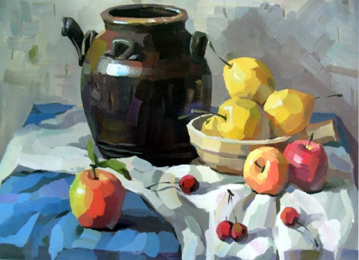

(设计意图：通过观察范画，从中感受美：培养学生对事物的观察感受能力。美术教学中，观察是绘画的第一步，只有锻炼好了眼力，学生们才能独立自主地分析事物的本质，才能做到心中有数；通过教师的诱导启示，让同学们逐渐养成观察的好习惯，从而使同学们更加热爱大自然，更加喜欢美术这门艺术。由自然万物到具体的微观事物，能启迪学生的宏观与微观的综合思考能力，引起他们对下面范画观察的兴趣。）

(简要实录：学生观看范画时，一边议论颜色漂亮，一边议论水果感觉好像削过皮似的，存有疑虑，迫切需要了解为什么。)

（二）、展示成果、自主探究

(课件投影)请各小组上来展示收集成果，并请各组组长介绍自己所在组的研究分析成果。

(设计意图：让学生有当小老师的感觉，增强学习知识的兴趣)

(简要实录：第一组：我们收集了有关的彩画作品，画的一笔一笔的，很狂……

第二组：我们按照老师说的收集了有关素描结构分析的图片……

……

小组组长上台讲课，活跃了课堂气氛，学生的积极性很高。)

（三）对比质疑、顺向诱导

(课件投影)请同学们仔细分析下面两组图片的不同之处，分析原因，请独立思考，自由发言。

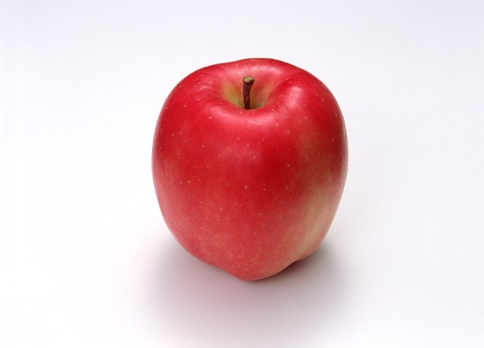 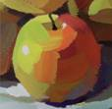

(设计意图：从实际物体与作品的区别中理解艺术的特点，进一步提高学习的兴趣。)

(简要实录：学生明白艺术与现实的区别，但有些同学搞不懂两者之间的优缺点，教师适时进行补充讲解。)

（课件投影）艺术与现实是两个不同的概念，一个是现实世界了客观存在的现实，一个是经过艺术家大脑加工过的内心世界的反映，前者是死的，不变的；后者是活的，是有灵魂的东西，所以，我们的专业练习要多动脑子，去分析感受事物并用自己的意识去表现它们。

二、鉴赏感悟、把握规律

（一）、欣赏作品、提高认识

（课件投影）

1.播放水粉课的优秀视频讲解片段。

2、播放水粉示范片段

（设计意图：通过对色彩绘画方法的讲解和作画过程的播放，让学生学会色彩写生的方法。）

（简要实录：学生激情高涨，跃跃欲试，为下面的练习做出了一个很好的铺垫。）

（二）知识拓展、活学活用

（课件投影）运用刚学会的色彩知识，请大家写生一个苹果（约5-10分钟）

（设计意图：锻炼学生的动手能力，通过他们的作业，分析他们对色彩知识的理解和运用能力。）

（简要实录：学生画出来的苹果各有特色，但整体感觉还都比较像一个苹果，只是色彩的调配不太到位。我提示他们这需要大量的练习才能的掌握，只有辛勤的汗水，才能结出好的果实。）

（三）、归纳提升、层层推进

1. （课件投影）欣赏不同的水粉画以及静物素描结构画，分组讨论一下两者之间的联系，然后请各组选代表来进行回答。

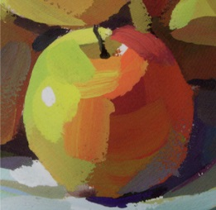 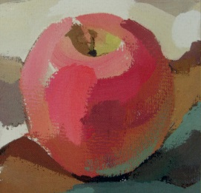 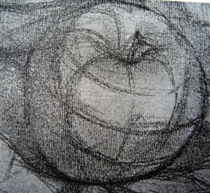

（设计意图：通过学生的自主分析，让他们结合刚才的实践，更明确地认识素描与色彩之间的关系以及色彩的调配问题。）

（简要实录：学生做了讨论回答，很多学生说水粉画和静物素描一样，也可以分出许多的面，而各面上的色彩都不相同。教师做出点评。）

（课件投影）水粉画是在素描关系的基础上，用色彩代替铅笔进行绘画，表达的其实还是素描关系，这就涉及到色彩的多样性，我们要学会观察、研究、分析这些颜色，其实这做起来并不容易，需要不断的进行观察、思考和练习才行。

2. （课件投影）欣赏对比不同色调的水粉画，分组讨论比较其在感觉上、视觉上、心理上的不同，然后请各组选代表来告诉我们这着重说明了什么？

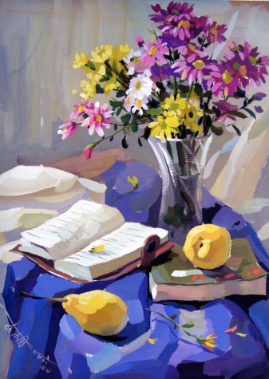 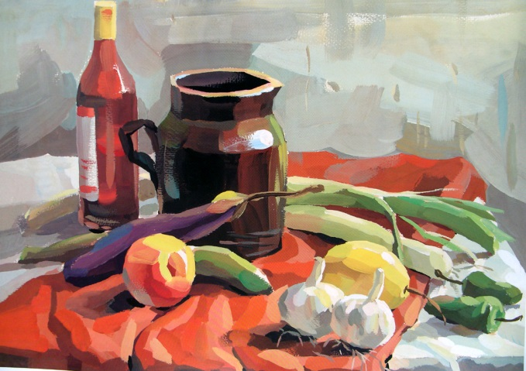

（设计意图：通过完全不同的大背景，感受外界不同光线影响的重要性，为下一步对色彩性质的分析做好铺垫。）

（简要实录：通过分析范画，学生们积极发言,真实的说出了他们的亲身感受，这样的感受，会加深他们对知识的记忆。）

（课件投影）背景不同，静物颜色也完全不同，颜色受环境色的影响很大。物体的色彩就是环境色、原色、和光源色的综合感觉。

3. （课件投影）我们从范画上可以感受到一种美的享受，这是为什么？是因为美丽的色彩刺激我们的眼睛，这与自然风景给我们的感受截然不同，因为美术作品是经过艺术家的理性思维进行理性概括，千锤百炼出来的。相机只能真实的再现事实，而美术作品能更精练、理性地表达事物。下面请再分析一下前面两个苹果各部位的色彩有什么不同？为什么？请注意听老师的讲解。

（设计意图：为激发学生动手实践的兴趣，也就是下一步的动手实践埋下伏笔。）

（简要实录：学生们的观察很仔细，但观察结果不完全一样，所以老师据此引导出色彩感觉和环境色的概念，并具体引导他们分析色彩组成的方法。）

（课件投影）物体亮部、暗部和灰部的色彩是不一样的。比较一下色彩的组成，就会发现不同部位的色彩的组成是不同的，但因为每个人的色彩感觉能力不一样，对不同部位的颜色分析也有所不同，但基本上相差不是很大。这是由于环境的影响所造成的。

4. （课件投影）环境对物体有影响，那么反过来呢？请同学们自由发言，谈谈你对此问题的看法。

（设计意图：引导学生平常要养成善于观察思考的好习惯，并导入环境色的问题。）

（简要实录：学生从环境与物体的相互影响中，大多能考虑到从不同的方向去思考问题，但有几个色弱的同学对此不是很明白，这需要教师在以后的学习中有意识地去强化他们的色彩感知和运用。我记录下这几个学生的姓名，以便有针对性的去指导。）

（课件投影）同样，物体对环境也有色彩的影响，这就是环境色的作用。

（四）研究总结，把握规律。

（课件投影）请同学们结合图片，注意老师以下的分析总结。

 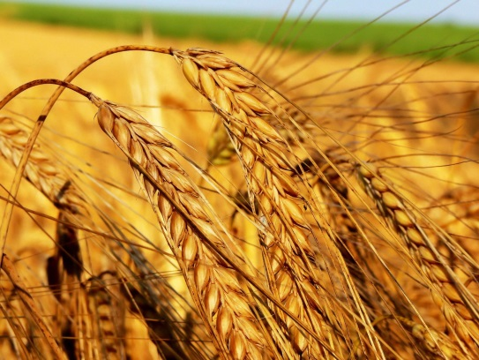

1.不同的色彩给我们的感觉是不同的。第一张画面给我们一种清凉的感觉，因为那是一种清凉的绿意；而第二张画面给我们的却是炽热的的感觉，不同的色彩，给我们感觉不同，但归纳总结起来，主要还是分为两大类：冷色、暖色，其他的都可以归为这两类中。

（设计意图：引入色彩冷暖的概念，拓展学生的知识面。）

（简要实录：从学生的反应中看得出，他们认为这个问题很简单，甚至有点不以为然，我适时加以纠正这种观点。）

2. （课件投影）苹果的亮部色彩由柠檬黄和白色组成，亮灰部色彩由淡黄和白色组成，灰部色彩由土黄和朱红、熟褐等组成，反光由湖兰和土黄或其他色彩组成。这说明不同的部位的色彩的黑白灰和鲜艳度是不同的。这种种的不同其实就代表了色彩的三个要素：

色相：色彩的相貌，也就是色彩的名称。

明度：色彩的明暗程度，也就是色彩的黑、白、灰层次。

纯度：色彩的鲜艳程度，也有的称色彩的饱和度。

（设计意图：引入色彩性质及专业术语。）

（简要实录：学生若有所悟，通过一系列的对比教学，基本上能够理解色彩的性质。）

3.（课件投影）理解和掌握色彩关系和变化规律在色彩静物写生中是至关重要的。它能使我们观察色彩的能力得到提高，同时也会使我们在色彩写生中占有主动权，免于被动地模仿物体的颜色，从而主动地按照客观对象在一定条件下形成的色彩关系进行描绘。也就是我们常说的不是在为绘静物而画静物，而是画静物之间的色彩关系，更是在画色彩。

（设计意图：深化学生的认识，进一步巩固对色彩的认识，为下一步的实践加强理论基础。）

（简要实录：学生对色彩的认识很有兴趣，只是还不能形成完整的认识，这需要在以后的大量实践中才能逐步验证和真正吃透。）

三、运用规律、动手实践

（课件投影）请再次运用所学知识和理论写生一苹果。

（设计意图：巩固知识，加强理解。）

（简要实录：学生们这次的作业比上次多了理性分析，是有目的、有意识的绘画，专业水平提高了很多，只是还不太熟罢了。只有学生有了理性分析，提高他们的水平，就要相对容易的多了。）

【课后反思】

现今的美术教学，比较重视学生的“学习结果”而忽视学生的“学习过程”、从而导致出现以下问题： 1、忽视了美术教育的情意性；2、忽视了学生的兴趣和爱好；3、忽视了学生的美术“学习状况”； 4、忽视了学生的“主动性”和“创造性”； 5、忽视了学生的发展目的，只重视学习“成绩”。使美术教学成为一种纯粹的“技术训练”，而学生却不能充分得到“美”的体验和感悟。在新的形势下，应当转变美术教学观念，注重美术教学的“过程”，从而使“美术教学”成为学生感受美、接受美、享受美、创造美的课程。在他们独立自主的“学习过程”中真正体验到学习的乐趣，使学生乐学不厌，在师生和谐的教学情景中，让学生得到自主发展，全面提高，让学生真正成为学习的主体。

几年来的美术教学经历，使我深深感到美术教学状况急需改变，为此，我常常收集一些优秀的教学方法，但收获甚微。诱思探究教学方式的学习，让我茅塞顿开：不局限于刻板的“技术训练”式的教学，在教师导向性信息诱导下，以学生的独立发展为主题，让学生学会独立学习，教师起引导、启发的作用，以“美”的熏陶，调动他们的积极性，充分发挥学生自身的能力，使他们能够自主发展，这正是我们长久以来希望达到的要求。

这篇教学设计，有幸得到张教授的亲自辅导，使我明白了诱思探究教学论的核心观点和精神内涵。对以往的各种教学理论有个更深的认识。在我以前的教学中，传授式教学占据了主题地位，老师是主体，在上面滔滔不断地讲；而学生处于被动地位，被迫接受老师的灌输，并且教学效果不明显，还要埋怨学生笨、不认真学习。在张教授的指导下，我认真的反思了自己，对自己的教学观点、方法加以分析整理，找到了根本的症结——“传授式”教学惹的祸：学生处于被动地位，没有学习主动性、没有自己的思维，更别说学习的积极性了。根据张教授的指导，我决定从教学改革出发，改变学生为学习的主体，提高他们的积极主动性。为此，我又认真研究了诱思探究教学论和大量的美术教学资料，将学习的主动权放给学生，老师引导学生去观察问题、分析思考问题、积极调动他们的思维，在不断出现的问题时不再一味的讲解，而是指导他们方法，和他们一块思考，学习，将自己放在学生的位置，去探索该如何学习，这样，我就感受到了学生需要的东西——学习方法、学习地位。然后我又综合几年来的美术教学过程以及成果，明白了诱思探究教学论对学生主体地位的肯定，以及对教师引导作用的强调，使我真正的明白了诱思探究教学论的核心：把教师的诱思教学与学生的自主学习结合了起来，充分发挥学生的自主能动性，注重美术教学的“过程”，让他们在独立自主的学习过程中真正体验到学习的乐趣。解决了以上存在的几个问题后，我的教学设计目的更明确、过程更清晰。通过一次次的修改、调整，我逐渐明白了诱思教学的三个层次——探索感知、认识现象；理性研究、把握实质；学以致用、迁移深化这三个认知层次的重要性。在修改时，逐步理顺了三个认知层次的顺序，明确了教学流程的具体设计，从整体上把握了学生在学习中三个认知层次的因果关系，通过探索感知，研究加工，然后进行升华，将知识运用到练习绘画中去。

通过诱思探究教学，学生的积极性充分调动起来了，学习热情较以往高了很多，动手能力，思考能力都有了很大提高，学生成绩明显上升。

充分相信学生，信任学生，发挥学生的独立自主性、充分发挥教师的引导作用，没有教不好的学生，也没有学不好的学生。

《素描静物》典型教学设计研究

山东省阳谷县第二中学 美术组 侯海华

【课程分析】

素描静物是处于几何体和素描头像之间，是对几何体知识的巩固，又是向素描头像过渡的一个阶段。素描静物是静态的，有利于同学们仔细研究、学习和分析，对于培养扎实的基本功非常有用。本课设计的重点是引导学生探究素描静物的特点，综合学习有关素描静物的基本知识，比如线性结构素描。结构就像是素描静物的骨架，是画好素描静物的根本;还有色调素描，用明暗塑造的方法，概括表现出客观物象的三大面、五大调子，以达到光影真实、具有立体感的视觉效果等等。难点是素描结构与明暗关系的结合，关键在于灵活运用结构和明暗来塑造立体的物体。

【学情分析】

学生已经学过几何体素描，并且也对静物素描有了一定的认识，只是对静物素描认识不够深刻，画起来空洞而不深入，对素描静物充满迷茫，迫切需要老师系统的讲解关于静物结构的基本知识，深深羡慕别人是怎么画出来那么多的东西，难点是如何掌握结构，运用结构塑造物体，盲点是画不出来立体感，不敢强调对比，其实解决这些问题的关键在于对结构的分析与理解。

【学法设计】

通过对诱思探究教学论的学习，把握总的设计思想是为学生设计好有效的导向性信息，充分调动学生的积极性，把枯燥的知识变得生动有趣，抓住学生的心理特征创设情境，为学生的学习做好铺垫。比如在美文阅读中设计了艺术大师对艺术的观点；在动手实践中让他们亲自实践，锻炼其眼、手、脑并用的能力等等。

改变以往把知识一呼噜全灌输给学生的方法，利用教师的导向性信息，去指导学生发挥主观能动性，自主探究、自主学习，我对三个认知层次做了以下安排： 1.探索感知、认识现象：通过儿童画与艺术家结构素描相比较，对比出不同的特点“儿童画的天真可爱，结构素描的深刻细致，创设形象情境，把同学们带入结构素描的课堂。2.理性研究、把握实质：通过艺术家达芬奇对素描的理解，让同学们更深刻的理解素描的定义，然后再明确地指出其含义，再进行动手实践，最后总结规律，指出结构以及素描关系的知识点。3. 学以致用、举一反三：通过对画苹果方法的学习，从简入手，学会画其他的东西，让同学们从自己比较熟悉的同学画起，画对方的嘴，举一反三。

【学习目标】

1、掌握素描静物的特点及基础知识。

2、通过儿童画和专家画的对比，知道结构的重要性：艺术的本质是画出结构，学会找结构，并运用到实践中去。

3.通过对画苹果的学习而学会用素描关系表达其它的物体。

【教学流程】

一、探索感知、认识现象

（课件投影）请认真观察所对比播放的儿童画与艺术家画的结构素描，给你的感觉有何不同，找出它们的结构不同点。

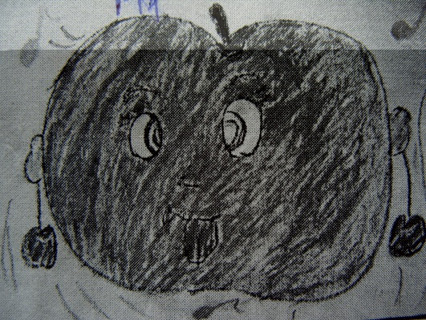 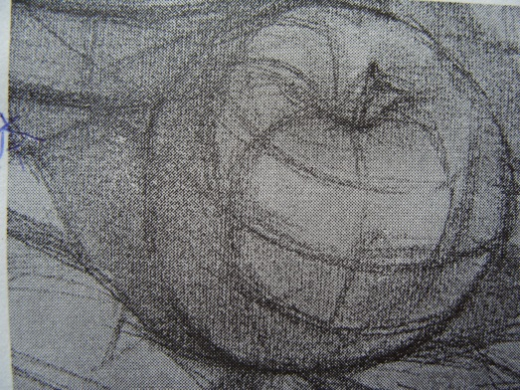

（设计意图：创设情境，激发学习和探究的热情，导入新课。）

（简要实录：学生被小孩画的画给吸引了，具有创造性的天真、可爱和一定的寓意性，但是画的很抽象、平面、没有立体感，专家画的造型严谨、立体感强。学生们被两种截然不同的画风所吸引，好奇心十足，为下一步的开展创设了一个良好的情境。老师把学生的话转化成专业术语，那就是这节课的一个主要内容——结构。）

（课件投影）这节课的主要内容就是“结构”。儿童画没有结构，注重表达自己的意图，而专家剖析结构，使绘画进入到专业层次，讲究造型、结构、立体感。

二、自主探究、发现本质

（一）自由朗读、初步感知

1、（课件投影）请感受优秀艺术家对艺术的认识，并明确结构的含义。

画家应该研究普遍的自然，就眼睛所看到的东西多加思索，要运用组成每一事物类型的优美的部分，用这种方法他的心就会像一面镜子，真实地反映面前的一切，就会变成第二自然。

——意 · 达芬奇

结构是指蕴含于物象外在形态之中的内部构造，美术教育家曾对此做过形象的譬喻：我们面前放置着外形大小、比例基本近似的三个布袋，其中装的分别是苹果、石块和沙子。如果不了解“内情”，很难对三者在外形上的细微差别作出辨识，所以我们需要了解其本身的形态及各种包含、覆盖的关系，这就是结构的含义。

2、（课件投影）播放专家作画的片段，同学们注意分析感受专家的作画步骤，以及是如何塑造形体的，然后自由发言，说出你的感受。

（设计意图：俗话说，只有眼高了手才能高，让同学们感受大师风采，从而提高自己的认识才有可能画的更充分；通过让同学们把自己对艺术的理解感受说出来，老师适当修改，使学生们深化认识。）

(简要实录:通过美文阅读，把学生带入艺术的境界；再通过看专家作画视频，同学们赞不绝口，学生们眼神中充满了跃跃欲试的神情，迫切需要进行实践；通过提问，学生的互相纠正，使同学们把知识理解的更深刻。)

（二）独立思考、活学活用

(课件投影)动手实践：对各种各样的水果进行写生练习。请用随身所带的素描本来画苹果，从简单入手，学会找结构，把苹果的所有转折的地方都找出块面来，然后添加明暗关系，画完后进行讨论评价。

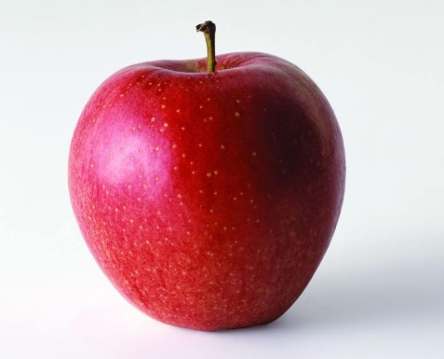 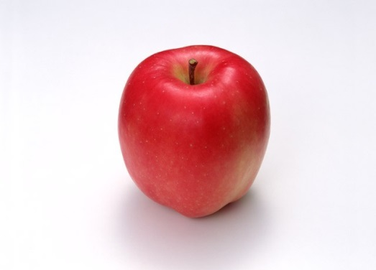

（设计意图：诱思探究学科教学理论中说让学生五官并用，让学生亲自体验学来的知识，美术更是这样，只有不断的实践、练习，才能真正的掌握并运用。）

（简要实录：在这个过程中，掀起一个又一个的高潮，学生的很多想法具有创造性，但有很多不足，比如都画的太实，没能虚实结合，或者找的结构太少等等。）

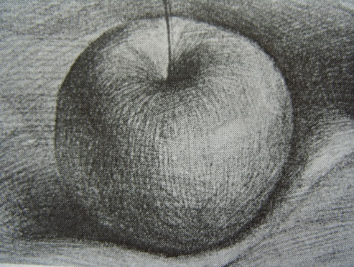（三）对比研究、深化本质

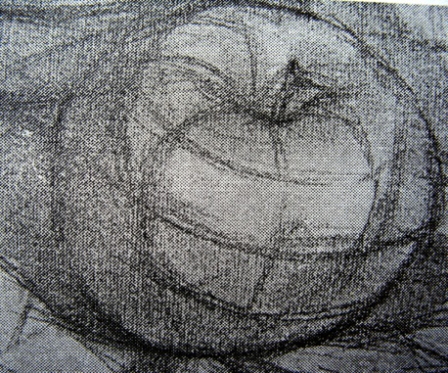

（课件投影）1.请同学们拿出自己的画与投影图片相比较，分组讨论，找出区别。

1)、结构分析对比，看你找的结构是否完整，不同在哪里？

2)、素描关系是否到位，找出原因。

（设计意图：通过对比研究，找出问题所在，分析讨论，找到问题的答案。）

（简要实录：同学们通过对比，找出许多不足之处，同学们互相纠正，教师巡回指导他们注意虚实关系、结构转折等知识点，深化同学们的体验认识。对结构深入的了解是上升到比较难的高度，需要教师进行分析、讲解，总结规律，扩大知识面。）

2、结构是物体的支架，就像人的骨骼支撑整个身体，对于静物素描来说，要剖析结构，才能把素描画到位。结构是指某个物体的各个组成部分之间的结合、构成关系，其中包括各种穿插、契合关系。

结构与明暗的关系：苹果的基本形体是圆形几何体，在圆形的明暗交界处找苹果的结构，每一个结构的转折代表不同的明暗层次。

物体距离光源近的部位，明暗对比强烈，反之离光源远的部位，明暗对比缓和而“虚”。

（设计意图：理解结构、明暗与光源的相互联系。）

（简要实录：简单的理论知识，使同学们听起来通俗易懂，使他们似有所悟，都认真记录了下来。）

（四）欣赏感知、拓展深化

（课件投影）播放俄罗斯素描精品，并配以优美讲述：俄罗斯是全世界素描最出名的国家，素描代表着世界最高水平。所放作品动态生动，惟妙惟肖，线条优美……

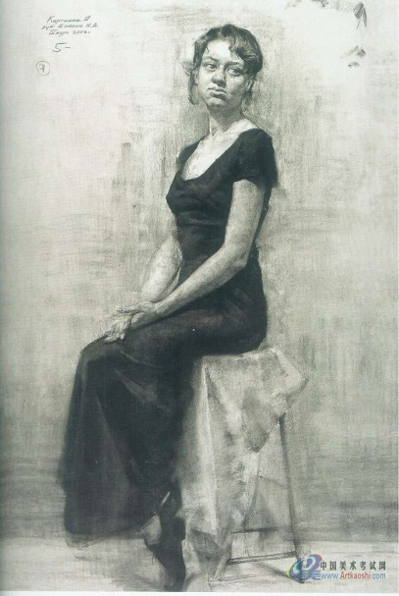 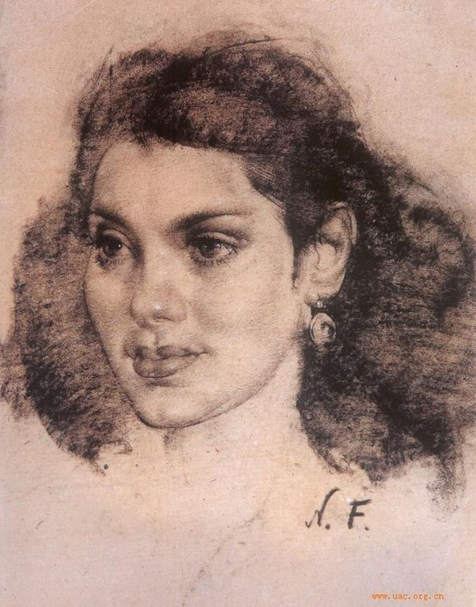

（设计意图：让学生欣赏素描水平最高的国家的国外艺术，让他们理解艺术是没有国界的，使他们深化认视，开阔眼界，拓宽知识面。）

（简要实录：同学们全神贯注地观看、欣赏、听讲，完全被优美的艺术所吸引，陶醉其中。）

三、学以致用、举一反三

（一）潜移默化、举一反三

（课件投影）两个同学一组，互相对照着画对方的嘴，把对方嘴的特征画出来，用直线把结构分出来。

（设计意图：画自己熟悉人的嘴，容易发现错误，哪里画的不像，一目了然。）

（简要实录：通过画对方的嘴，更深刻的理解了虚实关系、物体的结构画法。）

（二）、实践检验、加深印象

（课件投影）作业：画一幅关于陶罐的结构图和一幅明暗关系图

（设计意图：陶罐是静物绘画的必修课，使学生进行有目的的训练。）

（简要实录：同学们积极性很高，拿了实物和书上的范画反复研究、推敲，然后再画，最后交上了自己比较满意的作品）

【课后反思】

诱思探究教学要求学生学习要经历三个认知层次，一开始我不能理解：非得有三个层次吗？后来真正明白三个层次的真正内涵。第一个层次是初步感知、认知现象，引导学生收集思维加工的素材；第二个层次是理性研究、把握实质，是教学的重点，是继承优秀文化文化遗产的体验；第三个是升华知识、迁移深化，把继承性课程和体验性课程进行运用、实践，达到一个更高的学习层次。三个层次相辅相成，不可分割。

这节课的设计思想，符合三个层次，一是通过方法激发学生学习的兴趣，导入新课，引起讨论，在对结构和素描关系方面的研究中，运用了优秀大师名言和优秀作品欣赏，理论联系实际等方法，把学生带入到艺术素描的境界，在最后的迁移深化中，让同学们活学活用，举一反三，学会真正的素描画法，从结构入手，来分析、理解结构和明暗的关系。

第一次上这节课的时候，只是初步认识到了诱思探究学科教学论的形式，简单的让学生自由讨论、自由学习，最后学生还不知所措、乱作一团，这节课最终以失败而告终。第二次上课前，张教授对我的教学设计进行了分析，又对我进行了亲自指导，原来教学过程中缺乏导向性信息、无法指导学生干什么、怎么干。经过认真的修改订正，再上课时，课堂上出现了井然有序的局面，但是还不尽如人意，整堂课缺乏生动之处，非常枯燥。我又认真阅读了别人的优秀教学设计，发现好的教学设计，不只是一篇教学设计，而且还是一篇优美的散文，我从中汲取到了大量的经验和方法，充实了自己的教学设计，然后再上课，才取得了不错的效果，并且学生能够主动学习知识，真正的提高自己了的知识能力。

一年年的过去，静静地想想这几年的教学，面前浮现出一张张熟悉、可爱的面孔，我就会露出欣慰的笑容，他们是我的骄傲，也是我教学的价值，是他们给了我丰富的经验、教训，而让我把每一堂课都能当作经验积累起来，成为人生的经验、阅历储藏起来。上课就像读一本书，从“薄”读到“厚”，再从“厚”读到“薄”，从一开始读到很多东西，到概括提炼出精华，有时候一个内容得反复修改、反复提炼，从内容繁多、琐碎、面面俱到，到抓到精华，抓到点子上，把课上的轻松自然，还能事半功倍。

我经常翻看学校里发的《做一个幸福的老师》那本书，好的老师全都运用了诱思探究教学。比如，一个老师用四个课时上完《荷塘月色》这一课，学生反映“一开始明白，老师越讲越糊涂了”，请别校的老师来上，一节课解决问题，并且效果很好，学生反映“特别喜欢、特别轻松，并且还会写散文了”。教学需要艺术，同一堂课让不同的老师上效果截然不同，教学需要改革，迫在眉睫。

学校专业生比较多，有一个比较好的艺术氛围，但是也形成了一套模式，有时候根本不实用。有一天，张教授来了，带来了《诱思探究学科教学论》，给艺术专业课注入了新鲜的血液，改变了以往呆板的教学模式，从而形成了生动活泼的课堂局面。以前逮住一些问题反复讲，还老是说学生笨，学生就是学不会，现在我运用导向性信息指导学生，学生反而把我认为很复杂的难题，很简单的解决了。

经过这几年的教学生涯，感觉上好一堂课，绝不是一朝一夕的事，我深刻体会到张教授讲的“课堂一分钟，课前千年功”这句话的深刻含义。每年通过听课、教研活动学习了不少的东西，也积累了不少的教学经验，特别是张教授的《诱思探究学科教学论》更是给我带来思想上的觉醒。这本书从“中国优秀传统文化精髓----和谐文化”讲起，分析教育的根本出发点，接着讲述了各种教学的方法论以及其优缺点，把整个教学过程分析的特别精彩。这本书像是一本教育哲理史书，里面的知识不是一年两年就可以完全吸取并熟练运用的。虽然只是一本书，但是如果认真阅读，它就不只是一本书，而是一座知识宝库：教育哲学、教与学的关系、教学过程方法论等都孕育其中。每一个知识点都能成为我们研究的方向，这本书是我们教育工作者必读的一本书。

“活到老，学到老，一生一世学不了”，要学的东西太多了，自己要不断地提高自己的素质，把自孔夫子以来的优秀教学理论和实践继承下来，练好“千年功”！

教学改革势在必行，但并非一朝一夕能完成的，改革的道路漫长而曲折，需要我们不断总结经验，反复研究，为我国的教育事业献出自己的一份力量。。

**《优美的校园》典型教学设计研究**

河南省焦作市人民中学 初中美术 张立

证书编号：080654 手机号码：13782603089

**【课程分析】**

《优美的校园》是人教版美术教材七年级上册第二单元“多彩的学习生活”中的第一个活动。本单元一共有三个活动，分别是优美的校园、校园伙伴和在校园中健康成长。由于初一新生刚刚进入新的学校，面对新的校园、新的同学、新的老师都很陌生，为了使他们能尽快熟悉并适应这里的一切，所以课本设置了“多彩的学习生活”这一单元，通过这三个活动的学习加深对校园丰富多彩的学习生活的体验以及自己与同学、老师之间的和谐关系，培养学生热爱校园生活的情感，并了解校园风景、人物写生的最基本的造型语言和表现方法。本课是本单元的第一个活动，主要是引导学生观看校园风景体验并发现校园之美，并结合校园建筑物，学习方形物体的透视现象和规律，掌握平行透视与成角透视的基本知识并指导学生运用这些透视知识学会表现校园建筑物与环境。本节属于“造型与表现”的知识内容，学生在上小学时就有一些造型练习，有一定的造型基础，在此基础上学习相应的规律与知识有益于提高学生的观察能力、审美能力、造型能力。在总目标的引导下，本节课主要体现在让学生通过本课学习自觉地以审美的眼光观察校园或其它环境，并养成具有对景物细致观察，科学分析的良好习惯；能够运用透视规律对景物形象和结构进行分析并基本正确地进行绘画表现。学生通过这一节课的学习也为以后的其它两个“活动校园伙伴”和“在校园中健康成长”做铺垫。在学习和体验的过程中，让学生进一步领略到校园之美，感受到同学情、师生情，同时逐步适应新环境，更加热爱我们美丽的校园。

**【学情分析】**

张熊飞教授在《诱思探究学科教学论》中曾说过对学生要顺其自然，尊重学生的身心成长规律。所以我考虑到初一学生的知识特点，他们已经掌握了一些基础的造型能力和表现能力，好奇心强，但因为缺乏一些美术基本知识的指导，所以不能很好地将物象表现出来，从而也影响他们的学习兴趣与创新精神。张教授在《诱思探究学科教学论》中还提到能动性是实现学生主体地位的动力因素，就是说主体地位不能靠外部强制去实现，而要靠学生自身的欲望、要求、意志等为动力。这就是我们经常所说的：调动学生的学习动机，激发学生的学习兴趣，激励学生学习的积极性、主动性。可见，教师要善于不断地创造一种具有激励性的教学情境，去诱导学生的主体意识。本课也创设了多种教学情境，调动学生的情意过程，以激励学生进入学习过程。利用自然情境带领学生到室外观察校园场景，以激发学生学习本课的兴趣；通过让学生观看创设形象情景，让学生通过课件就能更为直观地感受到透视现象，充分发挥形象思维的功能，把学生引入科学宫殿。锻炼学生感性和理性思维的能力，通过学生与学生之间的合作交流，在班级中形成勇于探索与实践的良好学风，学生间形成相互合作、相互学习、相互评价的互动气氛。

**【学法设计】**

“优美的校园”中将平行透视与成角透视的知识与学生学习生活空间——校园造型结合起来，通过室外写生让学生多角度、多方位、多视点地去发现、寻找、理解、表现校园建筑的美感。使学生在写生实践中知道自己眼高手低的不足，从而培养学生的空间意识和表现技巧，将平行透视与成角透视的规律运用在校园风景写生中。为了利于学生学习，我采用多媒体和示范的教学方法，让学生轻松地学习视觉元素和透视法则，并在实践中加以运用。张熊飞教授在《诱思探究学科教学论》中讲了七种教学情境，本课也创设了多种教学情境，自然情境、形象情境、愤悱情境、尝试情境、迁移情境，调动学生的情意过程，以激励学生进入学习过程，例如：利用自然情境带领学生到室外观察校园场景，以激发学生学习本课的兴趣；创设形象情景，让学生通过课件就能更为直观地感受到透视现象，充分发挥形象思维的功能，把学生引入科学宫殿。通过学习使学生热爱校园并发现它的美，使学生更加热爱生活、热爱学校、热爱自己身边的环境。

其设计思路简要概括为：一、感知与体验。让学生诉说校园风景、带领学生参观校园，以及让学生用速写的方法表现校园，通过这一系列的活动可以让学生对校园、透视规律产生一个初步感知和体验。二、创造与表现。通过感受透视现象、探究透视规律、动手实践等环节，使学生完成了对透视规律的探究和运用。三、反思与评价。通过展示和自评改后的速写作品在调动学生的表现欲的同时也得出规律不可违背这一观点，深化了认识。整体思路形成了从体验中来、到实践中去的实践探究方式。充分利用学生的亲身体验来实施探索，这同时就是体验性学习方式的具体体现。就是说，让学生投入一定的实践活动，通过自己的亲身体验，活的丰富的感性材料。然后，在教师的诱导下，逐步研究归纳，掌握其本质，完成学习任务。

**【学习目标】**

1、了解了多种空间表达法，掌握平行透视和成角透视的基本规律，学会运用平行透视和成角透视法来表现校园的空间，体会到规律不可违背。

2、通过室外写生活动，感受到美术的趣味所在，充分认识“生活中处处存在美、关键要靠我们的眼睛去发现”；通过细致的观察，感受到校园环境及建筑的美感，更加热爱校园环境。

3、通过观察、体验、交流、总结和运用等活动，自主探究能力、观察能力和空间表现力得到发展。

**【教学流程】**

**一、感知与体验**

**（一）情境导入、整体感知**

1、【课件投影】：校园印象。请用语言叙述给你留有深刻印象的校园一角，并选择表现角度，思考2分钟，用一分钟时间进行表诉，请组织好自己的语言。同桌可以交流。然后自由发言。

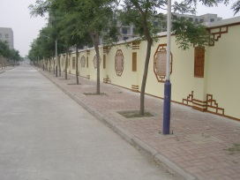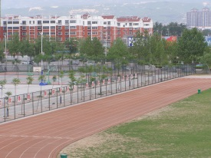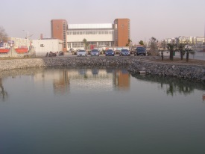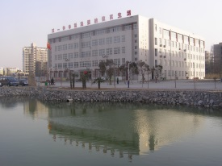

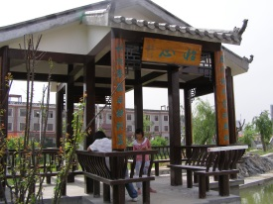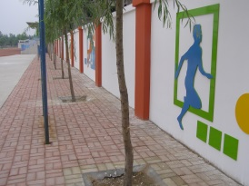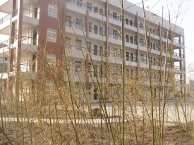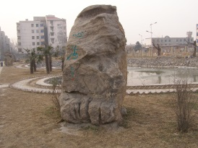

（设计意图：让学生自己对校园环境进行回忆，为下面游览校园、对校园进行局部写生做铺垫，使学生在目标明确的情况下进行写生，可节约选景时间。）

（简要实录：面对我们天天生活的校园，让学生对我们校园有哪些美好的印象以及感受用语言描述出来，学生积极思考，自由发言，气氛活跃。

学生发言：

王 辉：我最喜欢学校的宽敞明亮的教学楼。我想站在大门口上描绘画面。

刘一喆：我喜爱学校的文化墙，它有儒雅的感觉，我们还可从文化墙上学到知识。我选择站在小道中间描绘两边的景色。

许 瑞：我最喜欢教学楼前的小凉亭，它有一种古朴雅致的感觉。我选择站在小凉亭的侧面进行描绘。）

2、【课件投影】：体验美景，速写表现。请同学们带上2B绘图铅笔、橡皮、速写本一起到校园游览校园环境，对你认为的美丽的校园一角进行写生，用速写的方式自选角度进行表现。注意要保持安静、注意安全。写生活动时间不得超过15分钟。

（设计意图：通过学生的亲身体验来发现校园之美，激发了学生学习此课的学习兴趣。让学生对校园一角进行速写，一是初一学生已有一定的造型能力，可借此对他们的基本功做个摸底；二是是把学生写生所存在的问题暴露出来，为下一步的解决做铺垫。）

（简要实录：让学生们带上2B铅笔、速写本在老师的陪同下一起来到校园游览校园环境，教师引导学生留心观察校园的各个角落，发现校园中美丽的风景，并自选角度迅速地表现出自己所欣赏的校园一角。大部分学生有一定造型能力，能够对校园风景进行一定程度的描绘，但并不准确。）

**（二）展示初稿、自主反思**

【课件投影】：每个小组选出比较满意的作品，把它展示在黑板上；相互找出这些作品的不足之处。温馨提示：空间感、立体感、近景与远景变化处理。小组讨论。相互评价。

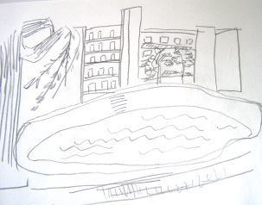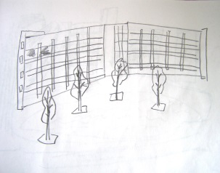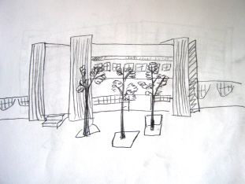

（设计意图：学生与学生间彼此对话互说不足，这样更有说服力，在教师诱导下，共同找到问题所在，引出“透视”现象。）

（简要实录：把学生刚才所画的速写作业进行展示，学生讨论、评说作业中存在的问题，通过学生自评让学生了解到自己的不足。学生发言：

王 惠：没有立体感；楼房造型别扭；

赵 莹：楼房没有层次感、空间感。

李小英：近景画的小而远景画的大。

在教师引导下发现透视规律的存在。）

【课件投影】：结论：只有符合透视规律的速写作品才是成功的作品。

**二、创造与表现**

**（一）观看投影、感受规律**

【课件投影】：观看马路景象图，思考问题：当我们站在宽阔的马路上，放眼往远处望的时候，马路及马路两边的景物会产生什么现象呢？温馨提示：注意马路及两边景物的变化。同桌之间可以交流。然后自由发言。

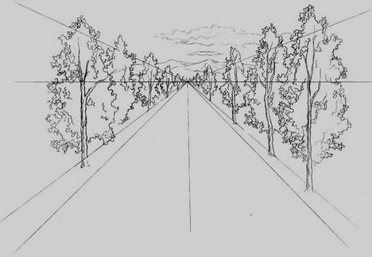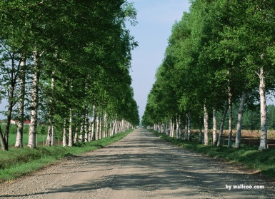

（设计意图：通过创设形象情景，让学生通过课件就能更为直观地感受到透视现象，充分发挥形象思维的功能，把学生引入科学宫殿，从而为揭示出透视规律做出铺垫。）

（简要实录：让学生观看课件投影马路景象图，根据马路景象图提出问题，学生思考，同桌进行讨论，讨论热烈，讨论完后学生互相补充发言。

学生发言：

郭 阳：马路越来越窄。

许易慧：两旁的树木越来越小。

杨 洋：近处大，远处小。

【课件投影】：这种近大远小的现象就叫透视现象。

**（二）变繁为简，探究规律**

1、【课件投影】：先把教学楼看成一个立方体，观看立方体平行透视辅助理解图。问题：1、书中介绍了哪几种透视，分别是什么？2、它属于书中介绍的哪一种透视？3、平行透视的消失规律是什么？根据书中提示回答问题。四人小组可以交流。

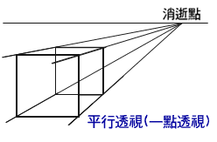

（设计意图：创设形象情景，利用最直观、最形象的动画设计，即平行透视辅助理解图，使学生更直观的理解平行透视的规律。变繁为简，把一个教学楼先看成是一个立方体，便于学生理解知识。通过“讨论”这一环节可以使学生形成合作交流，勇于探索与实践的良好学风。）

（简要实录：组织学生观看课件投影，对设计的三个问题，学生们通过看书、讨论的方式找到答案。在学生讨论时教师巡视，观察学生的讨论情况，向有疑难问题的学生提示。讨论结束时，鼓励学生积极回答，绝大多数学生能说出平行透视有一个消失点，并从图中能观察出这一个消失点是在视平线上的这一规律。）

【课件投影】：1、透视分为平行和成角透视；2、平行透视规律：只有一个消失点，并且在视平线上。

**2、**【课件投影】：观看立方体成角透视辅助理解图。问题：1、平行透视有一个消失点，成角透视呢？2、成角透视有什么消失规律呢？同桌交流。

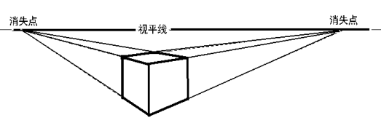

（设计意图：利用迁移情境，让学生举一反三，由先前学习的平行透视引出成角透视，观看课件中立方体成角透视辅助理解图，使学生在平行与成角透视的比较中理解成角透视的规律。）

（简要实录：教师设问，平行透视有一个消失点，成角透视呢？学生观看课件投影——立方体成角透视辅助理解图。通过比较、观看学生直观地领悟到成角透视规律。）

【课件投影】：成角透视规律：有两个消失点，并且在视平线上。

**（三）举一反三，动手表现**

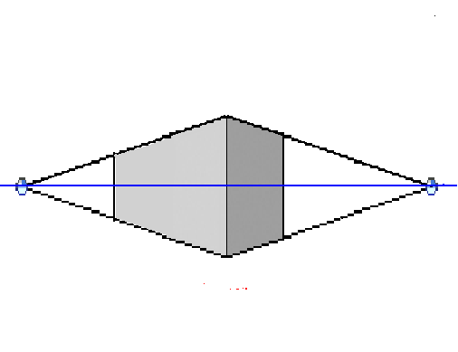**1、**【课件投影】：如何利用“成角透视”规律将书中以下的辅助图改画成一座6层楼房。动手练习，并思考：每个楼层的延长线总会消失在哪儿？它们也要符合透视规律吗？

（设计意图：通过“自己动手画”这一活动能使学生把理论转化为实践，加强学生的动手实践能力，避免眼高手低的发生，楼层的绘制，做到了知识的引申，更加深了学生对这一规律的理解和运用。）

（简要实录：设计思考题：“自己动手画”我们将以下的辅助图改画成一座6层楼房，怎么画呢？教师请一个小组的同学在黑板上画，其他小组讨论后用铅笔、直尺画在书上。教师巡视，分组指导。指导时抓住成角透视的消失规律，让学生明白，即使有一千个楼层，每个楼层的延长线总会消失在两边的消失点上。

师生共同对倪杰、李玉婷、王佳琪、张建伟四位同学的作品进行评价、批改。最后教师在屏幕上演示成角透视6层楼房的辅助理解图，以加深学生的理解。）

【课件投影】：观看成角透视6层楼房的辅助理解图。结论：即使有一千个楼层，每个楼层的延长线总会消失在两边的消失点上。

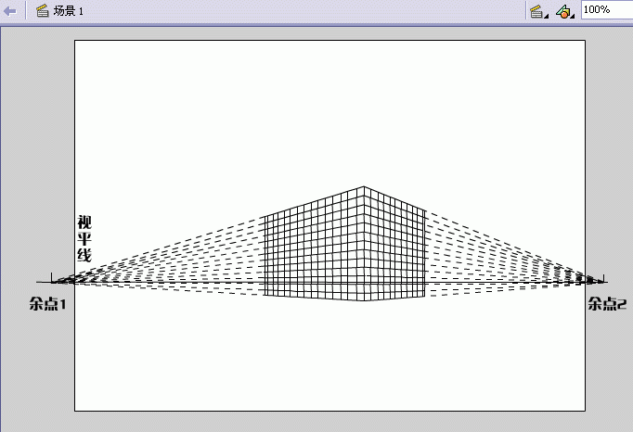

2、【课件投影】：利用所学的“平行透视”与“成角透视”的规律对刚才的速写作品进行修改。修改时间为10分钟。

（设计意图：学生通过刚才的透视规律的学习，把刚才的凌乱的速写作品加以理论上的整理修改，使学生真正做到了理论联系实际。）

（简要实录：运用今天所讲的知识把刚才的速写作品进行修改。学生们积极认真的对自己的作品进行修改，教师进行巡回辅导。大多数学生修改后的作品与先前大不一样，一切都变得合乎规律，回复了校园美丽的原貌。）

**三、反思与评价**

【课件投影】：每个小组把最优秀的作品进行展示，小组代表用1-2分钟时间对作品进行讲解，并说出对规律的认识。

（设计意图：通过展示和评说作品可以调动学生的表现欲，同时也可以引出哲学观点：规律不可违背。深化了认识。）

（简要实录：每个小组选出最优秀的作品进行展示，小组代表分别对此作品进行了讲解，抒发了自己对校园深深的爱，并进一步理解到规律不可违背，在教师引导下明白不单是美术有规律，生活中其它方面也有规律需要遵循的，因为规律无处不在。）

【课件投影】：规律不可违背，规律无处不在，只有遵循规律才能取得成功。

**教后反思：**

“优美的校园”这一课的目的就是为使学生能尽快熟悉并适应校园环境，所以在讲此课时我把学生带入校园中，让学生在熟悉环境的同时加深对校园的热爱。考虑到初一的学生在小学就有一定的造型基础，所以就让学生在本课中将平行透视和成角透视知识与学生学习生活空间──校园造型结合起来，多角度、多方位、多视点地去发现、寻找、理解、表现校园建筑的美感。通过这一课的学习，学生不但掌握了平行透视和成角透视知识，还培养学生的空间意识和表现能力，把透视规律运用到了实际的绘画中。在本课中为了激发学生的学习兴趣我运用了多种教学情境，张熊飞教授曾说过：一位优秀的教师应该善于把创设一种最佳的教学情境，作为自觉设计的产物，作为不可缺少的教学情意场，而贯穿于教学过程的始终。在本节教学中我采用了多种形式，自然情境，让学生亲临其境，处于校园这种环境中，从亲身感受中激发出对学习对象校园的浓厚兴趣；形象情境，我利用课件手段，充分发挥了形象思维的功能，让学生通过课件就能更为直观地感受到透视现象，充分发挥形象思维的功能，把学生引入科学宫殿；愤悱情境，我有计划、有层次地给学生步步设疑，让学生产生强烈的求知欲望。这些情境的运用不但激发了学生的学习兴趣还使学生学到了一定的美术知识，真正做到了寓教于乐，获得较好的课堂效果。为了更有利于学生学习，我还采用多媒体和示范的教学方法，让学生轻松地学习视觉元素和透视法则，并在实践中加以运用。活动方式，采用小组自主合作学习的活动方式和学生实践体检的活动方式。通过“自己动手画”这一教学环节的运用，使学生把理论转化为实践，加强学生的动手实践能力，避免眼高手低的发生，加深了学生对这一规律的理解和运用。学生通过透视规律的学习，把凌乱的速写作品加以理论上的整理修改，使学生真正做到了理论联系实际。通过对校园环境的绘画表现，加深对校园丰富多彩的学习生活的体验以及自己与同学、老师之间的和谐关系，培养学生热爱校园生活的情感，并了解校园风景的最基本的造型语言和表现方法。使学生在教师的引导之下，学会如何运用“平行透视与成角透视”的规律表现建筑与环境。校园写生课符合新课程理念，写生活动中师生关系融洽，绘画积极性高，学生讨论发言积极性高、气氛热烈，使每一个学生具有自信心，促进学生潜能、个性、创造力等方面全面发展。张教授在《诱思探究学科教学论》中提到学生是通过学习，认识客观世界而发展的主体。坚持以学生为本，充分尊重学生的成长需求，体验需求和选择的需求。实现学生的主体地位，使学生成为具有主体性的人，具有主体性的人是自尊、自信、自强、自律的人，成为具有“志远、德高、才智、健康”素质的人，本节课正是体现了这一点，使学生通过本课的学习，不但得到美术上的相关知识，还培养了他们健康的审美情趣，高尚的情操。

**《校园的春天——标志设计》典型教学设计研究**

**河南省焦作市人民中学 初中美术组 谢 欣**

**证书编号080655 联系电话13403915021**

【**课程分析】**

本课选自九年制义务教育七年级美术下册第三单元，标志设计在日常生活中随处可见，作为一种标识性的图案在对人们的生活有着重要的影响。人们习惯了根据各种标志来辨别商品的真伪，迷路的时候根据标志来辨别方向，根据标志遵守交通规则和规范操作流程为自己和他人的生命负责，根据标识自觉遵守公共道德规范，共同拥有一个美好的生活环境。

在第二单元中学习了色彩的基础常识，为标志设计起了重要的铺垫作用。以校园生活主题，进行班徽、校园运动会、校园文化周等标志设计，使学生以校园主人翁的精神参与到学习中来，在乐趣与成就感中初步了解标志设计常识和掌握标志设计基本技能。

**【学情分析】**

处处是创造之地，天天是创造之时，人人是创造之人。——陶行知

每一位同学都有独特的创作思维，贴近生活的选材，方便学生积累素材，观察生活中的现象，真正理解标志设计在生活中的重要意义，都有责任和义务美化身边的环境。

标志设计和绘画有意义上的不同和形式表现上的区别。这是学生在学习过程中容易浑淆的问题。绘画是用具体或者抽象的形象和色彩来表现生活。标志设计是易于识别的符号，用最简练概括易于识别的图形和文字来表达丰富的寓意。这也是在教学设计环节中值得注意并需要解决的问题。

通过特例欣赏、分析启发诱导，小组讨论，合作交流掌握标志的特点，再运用到主题设计中，按照诱思探究学习理论中“观察、思维、迁移”学习过程中使学生逐步认识客观世界规律。

**【学法设计】**

这节课属于设计应用课，贴近学生学习生活。

整节课按照三个认知层次——由“创设情境，激发情意”到“思维主攻，合作探究”，最后“迁移情境，实验感知”。

首先展示2008北京申奥标志，吸引学生的注意力，调动学生学习的积极性，自然引入本节课主题，完成“创设情境，激发情意”。然后通过创设导向性信息图片、资料等让学生进入自主地学习状态，遵循诱思探究教学理论，以小组交流的形式，充分发挥学生的自主思考，合作交流的优势。通过小组讨论交流，充分调动学生的五官，动眼观察生活，动脑思考标志的用途，动嘴议标志设计的特点和要素，真正地让学生“动”起来。在团队协作中，激发学生学习的热情，完成“思维主攻，合作探究”；最后，结合本课所学标志设计内容，检验学生是否真正理解并掌握标志设计的特点和要素，如为本班级设计班徽。最终实现将知识运用到日常生活和学习中的目的，完成“迁移情境，实验感知”。

**【学习目标】**

1、了解标志设计的基本常识。

2、学会标志设计的技巧。

3、把标志设计应用在校园生活中。

**【教学流程】**

**一、创设情境，探索感知**

**一）【课件投影】**



请同学们仔细观察2008年奥运会标志，并想一想：奥运会标志的创意是什么？然后自由发言。

(**设计意图**：以贴近生活的素材抓住学生的注意力，导入课题)

（**简要实录：**鼓励学生积极踊跃发言。由于学生通过各个媒体密切关注并观看了2008奥运会的整个过程，奥运会标志形象已经深入人心，如数家珍。几乎每位同学都能说出奥运会标志的构成，不约而同的第一句话就是，主体形象是由北京的“京”字变形而成，并且用了中国红作为标志形象色，互相交流的时候神采飞扬，眉飞色舞。）

**二、思维主攻，合作探究**

**（一）【课件投影】**

请大家根仔细回想并观察一下日常生活中：标志应用于哪些场合？

以小组的形式讨论，小组组长负责把小组成员的发言情况进行详细记录，并代表小组在原位置站起发言展示讨论结果。

**（设计意图**：诱思探究学习课堂以学生为主体，充分发挥学生的自主思考，合作交流的优势）

**（简要实录**：学生互相交流生活中关于标志的素材。有的是画报中的图片，有的是衣服上的商标，有的是饮料包装让的标志，还有各种各样的交通标识，同学们如数家珍，从吃喝拉撒到衣食住行，应有尽有，百花齐放。包括朗朗上口的宣传语言和形象都能较清晰地描述出来。

下面是相关的资料图片和语言描述：



初一十班李梓鹏在介绍雀巢咖啡标志的时候，手里捧着一 个雀巢咖啡的杯子，模仿电视上的广告语：味道好极了！调皮的他还做了一个陶醉的动作，引得其他同学哄堂大笑。



初一十班田帅，一位爱运动的男生抬了抬穿着运动鞋的脚，风趣地说：只管去做。这句话是耐克运动鞋的广告语。



初一十班逮莹是一位可爱的女生，她双手拿起桌子上的可口可乐饮料，递到组里的同学的面前，并且微笑着说：请喝可口可乐。这句话是可口可乐的广告语。

 初一十班的潘雪敏拿着手里的一张中国联通的宣传册页， 左手指着中国联通的标志，右手作出打电话的手势，甜甜地对大家说：情系中国结，联通四海心。这句话也是中国联通的广告语。



初一十班的崔颖举着手里一包康师傅方便面，字正腔圆地

说：好吃看得见。



和崔颖同一个组的周宜彬同学也不甘示弱，两只臂膀做飞鸟状，大声说：新飞广告做的好，不如新飞冰箱好。



张培弘手里拿着一瓶农夫山泉纯净水，指着标志向大家如诗般育读：农夫山泉有点甜。



程志莹用图片展示出了公共场所医院和洗手间的标 志。

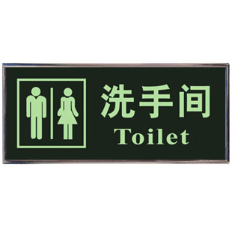

**（二）【课件投影】**日常生活中标志的分类大概有哪些？请大家先仔细想一下，然后自由发言。

**（设计意图**：诱思探究学习课堂以学生为主体，充分发挥学生的自主思考，合作交流的优势）

**（简要实录：**学生发言，教师补充总结。然后课件投影：

从内容上分：人物标志、符号标志（字母、文字）、指示性标志等等   
从用途上分：商业标志、交通标志、体育运动标志等等   
从色彩上分：单色标志、彩色标志 ）

**（三）【课件投影】**标志的作用是什么？请大家讨论一下，并自由发言。

**（设计意图**：诱思探究学习课堂以学生为主体，充分发挥学生的自主思考，合作交流的优势）

**（简要实录**：学生发言，教师补充总结。然后课件投影：标志是表明事物特征的记号。它以单纯、显著、易识别的物象、图形或文字符号为直观语言，除表示什么、代替什么之外，还具有表达意义、情感和指令行动等作用。**）**

**（四）【课件投影】**2008年北京申奥标志



请同学们仔细观察2008年北京申奥标志。今天我们以抢答的形式，围绕奥运体育文化的主题，从艺术的角度来理解、表现奥运知识，了解奥运，了解世界。请同学们从体育知识、奥运知识、美术知识的角度来分析2008年北京时间申奥标志，先仔细思考，然后自由发言展示。

**（设计意图：以小游戏的形式激励学生调动五官，诱导学生亲身体验，独立探究。学生能够通过眼动、口动、脑动，积极主动观察特例，总结概括本节课学习重点知识，逐步实现学习目标。**）

**（简要实录：学生以小组形式讨论发言，老师总结补充。课件投影：**

1、奥林匹克精神倡导的是相互了解、友谊、团结和公平竞争的精神。

2、奥运会的会徽由5个相套的不同颜色的圆环组成。奥运会与5个圆环的含义是：

五环上的蓝、黄、绿、红和黑环，象征世界上承认奥林匹克运动，并准备参加奥林匹克竞赛的五大洲，五环相连代表了各个民族间和平思想。

3、不同颜色的五环代表了五大洲分别是：

蓝色——欧洲 黄色——亚洲 黑色——非洲 绿色——澳洲

红色——美洲

**（1）【课件投影】**中国的申奥标志设计非常巧妙？它蕴含很多的设计理念，你能说出几种来呢？请同学们仔细思考，然后自由发言展示。

**（设计意图：**通过分析申奥标志的色彩和图案设计，学会读懂标志设计的内涵。**）**

**（简要实录：**

天生爱动的姬子恒高高举起手，迫不及待地站起来发言：标志的图案看起来象一个人正在展示我国的传统体育项目——太极拳；

赵媛媛比较文静的小女孩，怯怯地也举起了手，我用手势向她发出了邀请，她站起来小声地说了一遍，我鼓励她要大声地让大家都能听到，她清晰地说：象一个具有动感的五角星。我竖起大拇指夸赞她敏锐的观察和丰富的想象力。在接下来的课堂学习中，她思考得更积极，发言也主动多了。

心灵手巧的崔颖则表示了自己不同的见解，标志把中国民间的绳结艺术融入其中“中国结”；

酷爱书法的王静说，流动的弧线和其中的“飞白”充分展示了中国书法的神韵；

程志莹对色彩比较敏锐，她谈到奥林匹克五环色彩巧妙的运用在图案当中。）

**（2）【课件投影】**通过观察北京申奥标志，标志设计的元素是什么？各有什么特点？请同学们先仔细思考，然后自由发言展示。

**（设计意图：**通过观察，了解标志设计的基本元素和特点，同时也掌握标志设计应该从色彩、图形和文字的结合入手。**）**

**（简要实录：**学生发言，教师总结并投影：

A、色彩对比鲜明，具有象征意义；

B、图形概括、简化，寓意深刻；

C、文字可以是简练的汉字、英文字母或者数字。）

**三、迁移情境，实践感知**

**【课件投影】**请每位同学为自己班级设计班徽，在作业本上画出设计草稿，先在小组间进行评选，选出两幅较优秀的设计作品，由设计者本人上台展示并由设计者本人为大家讲解其创意，其他同学可以根据展示作品评出其优点，对其不足提出好的修改建议。

**（设计意图：**本环节设计，能够使学生真正发挥学习主动性，动手做，动眼看，动脑思，动口议。将本节课的知识重点运用到实践当中，在作品互评中能够集思广义，敏于观察，勤于思考，关于综合，勇于创新。**）**

**（简要实录：**在作品评述中，学生能够正确、客观地根据标志设计的要求去实践和评价，部分同学比较注重班级名称的图案变化，缺少班级集体精神及班级特色的体现，在学生评价结束时，教师给予补充。

作品附图：



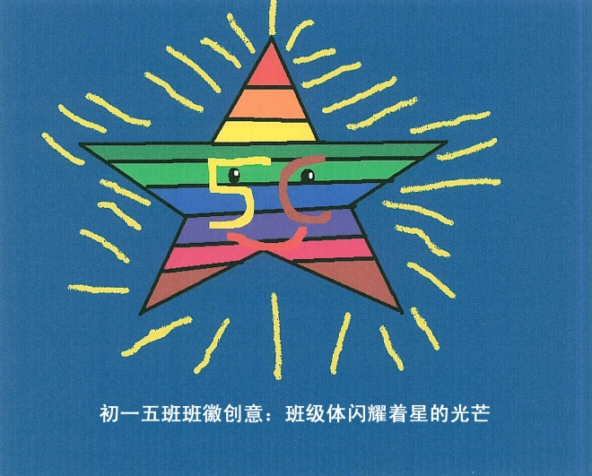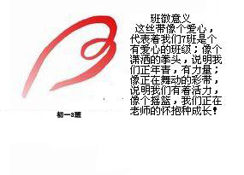

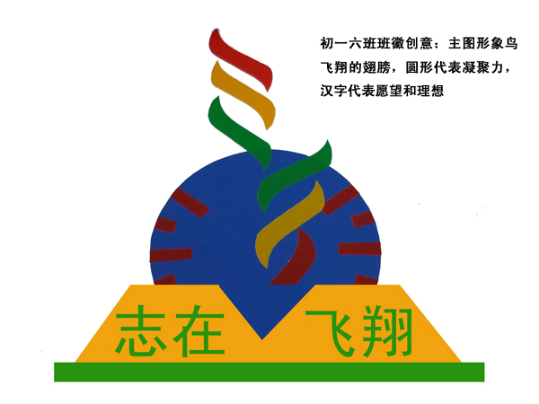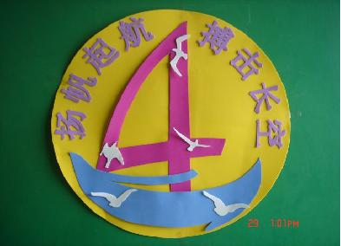

设计者创意：鼓足士气，扬帆前行，象海欧一样展翅翱翔在蓝色的天空和广阔的大海上，任凭风吹雨打，以坚毅的性格克服生活和学习中的重重困难。

**【课后反思】**

本节课教材选自九年制义务教育人教版美术七年级下册第三单元《校园的春天》设计应用课。本节课的教学重点是学生了解标志设计的应用范围和特点，教学难点是让学生掌握标志设计的设计方法。

在本节课的教学设计中，始终贯穿张熊飞教授的诱思探究教学理论，“师者，所以引路、开窍、促进也！学者，所以体验、探究、创新也！”充分发挥教师的引导作用，真正实现学生的主体地位。

主要体现在课前预习，课堂学习，课后实践三方面。

一、在课前预习学习中，学生联系社会生活，通过分组分类收集标志，更多的了解标志就用范围及其设计的文化背景。

二、课堂学习中，重点分了以下三部分。

1、创设情境，激发情意。

在引入部分，投影展示2008年北京奥运会标志，鼓励学生积极踊跃发言。初步感知标志设计。由于学生通过各个媒体密切关注并观看了2008奥运会的整个过程，奥运会标志形象已经深入人心，几乎每位同学都能说出奥运会标志的构成。引出本节课的教学重点，为后面的教学流程作铺垫。

诱思探究理论提出“创设情境就是＇回归自然＇，＇回归生活＇”，本节课教学设计中，注意联系学生的现实生活，在学生鲜活的生活中发现、挖掘学习情境的资源；充分了解和利用学生的生活经验。例如：请大家根仔细观察一下日常生活中：标志应用于哪些场合？这些生活常见的实例能很好地引起学生的共鸣，激起学生的思考，让学生体会到“生活处处是美术，美术就在我们身边”的课程理念。正如陶行知先生所言，处处是创造之地，天天是创造之时，人人是创造之人。

2、思维主攻，合作探究

通过小组讨论交流收集的标志资料，让学生通过观察、比较、分析，探求出标志设计的特点和设计方法，了解标志设计在生活中应用的范围和作用，然后以众所周知的北京申奥标志为例子，在导向性信息的引导下，以小游戏的形式激励学生调动五官，诱导学生亲身体验，独立探究。学生能够通过眼动、口动、脑动，积极主动观察特例，总结概括本节课学习重点知识，逐步实现学习目标。

在导向性信息诱导下，学生学习采用小组合作探究和独立思考的方式学生五官并用，亲身体验、独立思考、合作交流、主动探究，在乐中学，学中乐（在轻松的氛围中学习，在学习中找到乐趣）。

3、迁移情境，实验感知

请每位同学为自己班级设计班徽，在作业本上画出设计草稿，先在小组间进行评选，选出两幅较优秀的设计作品，由设计者本人上台展示并由设计者本人为大家讲解其创意，其他同学可以根据展示作品评出其优点，对其不足提出好的修改建议。

本环节设计，能够使学生真正发挥学习主动性，动手做，动眼看，动脑思，动口议。将本节课的知识重点运用到实践当中，在作品互评中能够集思广义，敏于观察，勤于思考，关于综合，勇于创新。

在教学活动中，学生实践练习部分，多注重主题图形和汉字色彩的精心安排，忽略了标志的实用性。应该根据标志应用的场合，考虑方便制作和悬挂。教师应该做为设计创作重要的规范来要求。

三、课堂延展

课堂时间有限，不能充分展示每一位同学的设计创意，相信每位同学都有他独特的思维方式，想要真正的把每位同学的优点充分挖掘出来，还需要扩展展示空间和时间，计划举办一次班级校徽设计赛，来弥补课堂时间紧和空间小的不足，充分调动学生积极主动参与探究学习的主动性。

**《欣赏与评述》典型教学设计研究**

**河南省焦作市人民中学 初中美术：王新顺**

**证书编号：010958 手机号码：15993719039**

**【课程分析】**八年级上册第一单元《形象直观的表现与交流语言》分为三组活动课，分别是“欣赏与评述”“讨论与研究”和“评论与总结”。首选活动在于使同学们认识艺术作品离不开特定的造型因素（点、线、面、形、色）同时使学生学会评论艺术作品的审美价值、历史价值和社会价值。重点在于认识名画、欣赏名画、谈论名画，从感性认识升华到理性认识。了解艺术家们将生活中美好的事物经过大胆的概括、高度的凝聚、深入的综合到一起形成感人的艺术作品。从中认识艺术造型因素仅仅是一种表现手段不是最终目的，要注重引导学生用心思考、积极体验并反复实践创造出来的优秀作品才会获得永恒的艺术魅力。难点是使学生能够理解艺术作品中形神兼备的艺术形象所达到的崇高境界是他们学习榜样，教育学生在生活、学习中应一丝不苟、刻苦钻研。抓住要赏析的典型名画进行精要的分析，发挥欣赏的主动性，引导学生逐步进入本节课的艺术境界至关重要。

**【学情分析】**张熊飞教授说：“在面向全体学生的基础上，要关注个体和个性的发展，要考虑不同学生的不同情况；只有尊重学生的差异性并满足不同学生的不同需求，才能实现面向全体学生，为学生的终身发展奠定牢固基础。”因此，面向全体学生是我在教学中追求的目标。然而分层要求又是教学的宗旨，对于特别喜爱美术或有这方面特长的学生来说必须提高对名画欣赏评述的能力，同时又能说出这些作品唯美要素、作者的思想感情。对他们具有启迪、教育的意义和作用，要求他们写一篇观后感。对于大多数学生来说学会欣赏的方法，知道其中的因素能简单说出自己的看法。对于基础薄弱的同学来说，能抓住他们的注意力，对古今中外的优秀作品的作者、选材、画种、年代有所了解，学习他们健康向上的精神。还有个别学生存在意识浅薄和对美的曲解，依据“自主、探究、合作”的规律，调动积极性要从深入浅出着手，设计引入时构思要巧妙，使他们觉得不难并且有意思，不知不觉进入求知状态。

**【学法设计】**张教授说：“没有探索，就无所谓对客观世界本质特征的认识，也就无所谓创造性劳动”让学生在教师的“教贵善诱，教贵善导”的作用下能够主动探索本节课的知识结构，充分发挥他们的想象力和创造力，认真观察课件投影，从中得知绘画作品中的构成因素包括点线面形体和色彩这些因素在画面中所起的作用。思考引发出问题，在导向性信息的启发下，自觉体验、合作、交流。充分利用教师的巧妙引导，激发学生的求知兴趣，利用美妙动听的世界名曲《小夜曲》和图片《蒙娜丽莎》为导索线切入到本节课要学习的内容，从设问中感知怎样去欣赏，如何去思考作品中的要素，从中感悟作品的内涵。本节课设计思路是按学生认知的三个层次来进行的，第一，感知新知识，体验世界名曲和世界名画之间的联系，顺着乐曲的演奏进到名画中，从此拉开这节课的帷幕，乐曲是在平静中带一丝欢快而悠扬还有一丝悲伤的小调引入的，让学生顺着这条线索不知不觉的徐徐的走进艺术的殿堂——欣赏、评述。第二，运用强化感知分工合作的形式，从中使学生感知流派了解历史，分组交流讨论发言欣赏评述典型的范例。进一步使知识迁移，展示师生的作品加深感悟。第三，让学生动手实践尽情发挥、陶醉其中寻求乐趣，尽情体验艺术带给他们的享受。

**【学习目标 】**

1、知识目标：比较中外名画表现方法异同点。

2、能力目标: 口头或笔述三至四幅名画的历史价值、社会价值和艺术价值利用身边简易用具创作小幅作品。

3、品德目标：感悟艺术作品的深层底蕴，说出艺术作品的内涵对他们的启发和教育意义。

**【教学流程】**

一、巧设情境 轻松引入

（一）（课件投影）温馨提示：只有静下来听才会品出滋味，还要细心看就会观赏出眉目。

首先静听奥地利作曲家舒伯特的著名小提琴乐曲《小夜曲》，只有声音不显图像以节奏缓慢钢琴为序引出小提琴为主旋律，悠扬、深远、抒情，当奏到树梢在耳语时，背投中从左到右渐入文艺复兴时期意大利著名画家达芬奇的油画《蒙娜丽莎》，此时情随乐动、思从画来、展开思绪、进入佳境。届时显示出问句：这首乐曲和这幅绘画作品分别用什么手段来表达的？哪个易懂呢？请同桌议论后，自由发言。

**（**设计意图 **：** 万事难开头，一节课有良好的开端就会有很好的效果，选用乐曲与图片截然不同的表达方式会有实质性的区别，选用这样的方式的目的就是为了给学生创造一个优美的意境。思考它们的异同，揭开本课序幕，进而引向直观性的绘画作品，“以情激情、以诱达思”轻松欢快地进入兴趣点欣赏名画，比较特点评述它们的价值。）

**（**简要实录 **：**当学生听到美妙抒情的小夜曲时，不少同学情绪激昂，在想美术课为什么让我们听乐曲呢？顿时好奇心和探究的欲望油然而生，还有少数同学去听了并带着指令信息去听会有思考性的收获，紧接着看到生动具象的《蒙娜丽莎》肖像画时，真正的兴趣点开启了，大多数同学马上发出惊讶的感叹，于是背投上出了第一问：这首乐曲和这幅绘画作品分别用什么手段来表达的？哪个易懂呢？答案虽然不难答出，但各抒已见的自由讨论烘托起学习这节课的气氛！）

**（二）（**课件投影**）**比较《春如线》和《宫娥》的表现手法异同点。

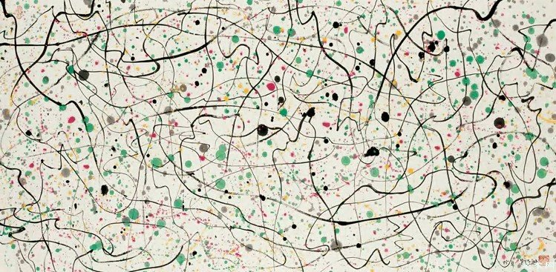

《 春如线 》 吴冠中

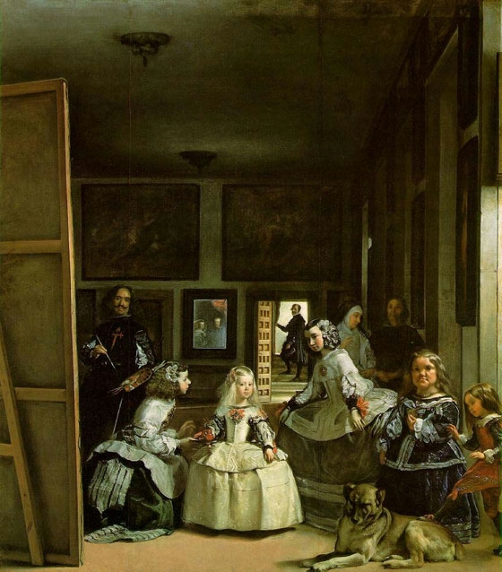

《 宫娥 》 委拉斯凯兹

比较两者分别用什么方式表现的？又是如何表达作者思想感情的？

先独立思考再与同桌商量讨论，要求声音别太大以免影响他人。然后选出几人逐一面向大多数同学大声而慢速发言，有意锻炼同学自主、合作、交流的能力。）

**（**简要实录 **：**认真观看一会儿，把自己的看法与同桌交流 如果遇到一人一桌时可移动座位合作。这两幅画中的构成要素在背投上显示出来（如点、线、面、形、色），侧重点找出来。比比看哪小组评述的好，这时教师加以点评并强调其要点，尽管差别大，但都是作者用高超的技巧标的自己对生活的认识和赞美，体现东西方文化特色。发言时不求言语多么漂亮，简明扼要，只要大概意思正确即可或宣读简短的记录稿也可。）

二、强化感知 分工合作

（一）感知流派 了解历史

（课件投影）赏析课本列举范画，分大小组自由比较所列举得古今中外不同时期绘画特点引导他们从构图、形状、色彩方面观察、分析、思考。各组交流后，选代表发言。

（设计意图：由于流派和图片较多因而采用指令式分工、体验、合作与交流，各抒己见，做到知识深化加强合作。）

（简要实录**：**分工：第一大组欣赏教科书前四幅作品，组长负责分到小组，可交叉进行。第二大组 8-11幅，第三大组12-14幅，第四大组最后几幅，有说有记（约10分钟），每大组让3-4名同学原位发言却要面向多数同学，声音洪亮，语速适中，教师要精干总结。）

（二）知识迁移 体验感知

原作展示： 教师和学生参赛作品让同学参观体验。请对自己作品评述，然后由其他同学评价。

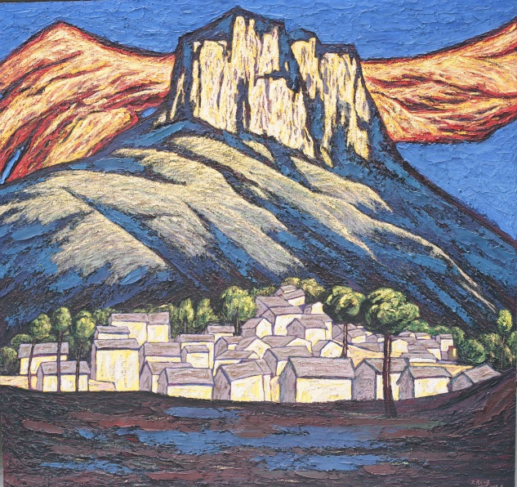 《太行臂膀》油画 王新顺 （教师作品） 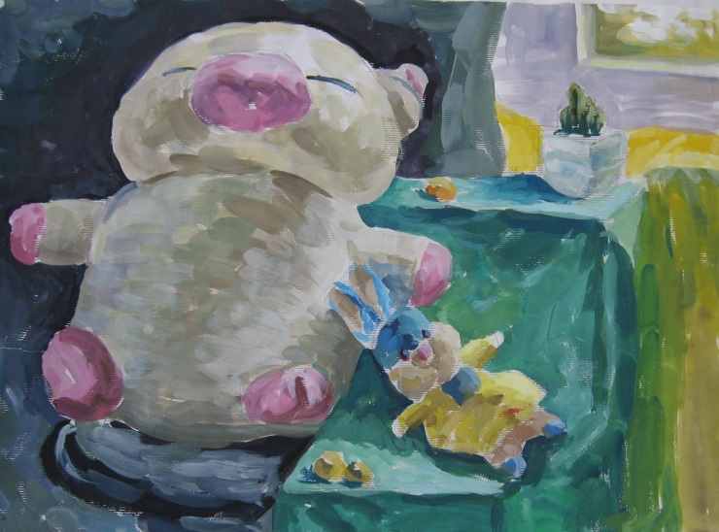 《快乐》水粉画 孙书田 初二（3）

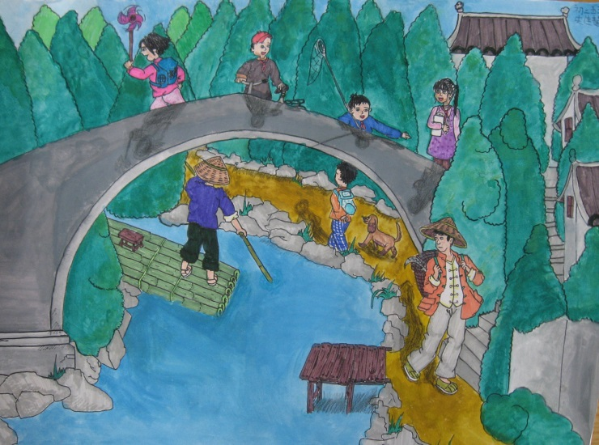 《桥头》水粉画 史家慧 初二（5）

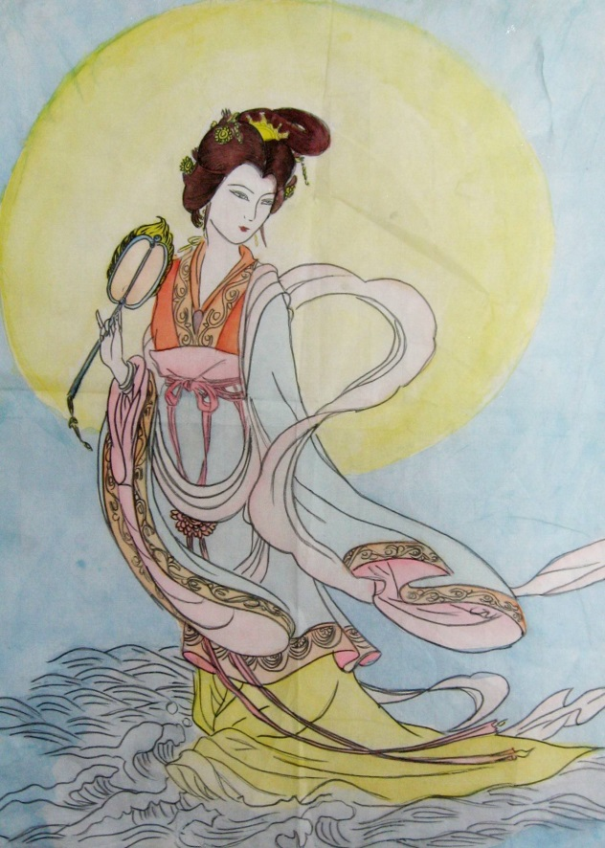 《嫦娥》中国画 张梦娇 初二（8）

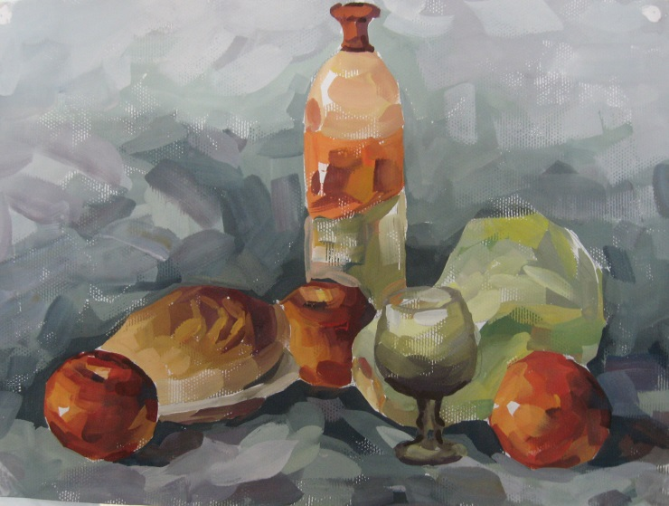 《静物》水粉画 赵泽霖 初三（1）

（设计意图：从世界名画到自己身边的名画，缩短艺术与生活间的距离。目的是让学生感知体验艺术品就在我们中间，我们也能画出精美的作品展示给大家看，我们就是它们的主人。）

（简要实录： 当同学们亲眼看到原作时，异常兴奋，是调动积极性的有效手段之一，让平时不爱发言的部分同学上台针对真实的原作进行讲解、评述，再让其他学生点评他们的发言。）

三 动手创作 展示自我

（设计意图： 根据七个动，运用身边的工具进行简易绘画训练，重在亲身体验创作过程，尽情发挥享受绘画的乐趣，尤其是体现动脑思与动手做的环节）

（简要实录： 每人利用铅笔、彩色水笔或毛笔勾勒出线条带给你的乐趣，可参照吴冠中的《春如线》或其他有关线的优秀作品进行创作，纸张大小薄厚不限，练习时要注意气势的连贯和线条的流畅飘逸感，不求造型多么准确和复杂，应求勾出生动形象的事物来，要追求形神兼备效果。进行的环节是，学生自己先体验和发挥，同桌再交流合作、互评，然后教师展开辅导和点评。点评时侧重鼓励那些较前有进步的，尤其表扬那些大胆尝试、尽情发挥的同学，展示出他们的的优点，让他人参观学习和借鉴。辅导的顺序由教室左边过道逐层向后边巡视转到右后边至前边或逆向进行。遇到困难大的同学要到他的身边进行鼓励、指导、点拨。）

**【**课后反思**】** 经过本节课的教学实践与教学设计的实施，有喜有忧、可圈可点，我认为成功之处是“以学生的全面和谐发展为本”为主线，能使大多数学生从赏名曲认知名画开始。巧妙设计了情境教学，使学生能愉快轻松的学习，从“动耳听”到“动眼看”再到“动脑思”，逐渐进入欣赏课所需要学生活动的要求。“动耳听”这一环节带给学生愉悦的心情是无与伦比的，例如，在初二3班上时程赛同学一边听一边闭着眼睛很投入，很尽兴。同样在初二5班有不少学生边听边哼，也很投入。当然在个别班这一环节不好，有些同学没静下来没入课。从“动眼看”到“动脑思”感知世界名画中详细的描绘人物形象，给大家带来惊人的感叹，比如初二1班李昕彤、陈曦等同学看到达芬奇的《蒙娜丽莎》时发出惊讶的叫声，还有不少学生用异样的眼神盯着此画详细观看。 “动口议”虽在活动中显得气氛热烈活跃。从实际效果看，还有少数同学显出茫然、凑热闹感觉。本节课分层次对同学们提出要求，有针对性介入本节课的活动。以“从活动中促进学生全面和谐发展”为主线贯穿整个课堂，在“学什么”环节方面设计出的问题，多数学生基本清楚在干什么。重点学什么，目标明确，在创设的情景教学中，引导学生自然而然地进入要学的目标——欣赏与评述，我认为这方面设计的较为成功。在“怎么动”方面先听后看，并且要仔细观看画面中所用的材料、工具和塑造的形象，进行独立思考。既有分工，又有合作；既有议论，又有发言；既有尽情观看，又有动笔总结，动笔创作描绘，亲身体验艺术创作的魅力所在。尽管动手创作的作品不太成熟，老师都当即提出肯定的看法和激励的语言，目的是引导大家对美术课的热爱和参与，不在于每个人都能在艺术方面有多大作为，活动的目的在于提高他们自身修养。对于他们将来的学习、生活和工作奠定良好的基础。

本节课同学们应该掌握的在欣赏方面的作品《蒙娜丽莎》、《自由引导人民》、《春如线》课下抽查表明过关的约占65%，对于这些作品的评述，课内发言，成绩可按及格评价，需要巩固已学的知识要求用笔写出更合适。发言的同学有限，至于其他同学是否了解这节课的知识要点，还需要进一步研究落实。至于动手创作展现自我这一环节，从十个班来看，1、3、5、6、7、8班活动效果不错，特别是欣赏我们师生自己的作品，那课堂气氛热烈活泼、情绪高涨。当看到史佳慧、张梦娇的作品时不少同学拍手叫好，赞叹不已。在关键点的处理上，把开好一节课让学生不知不觉的进入到情景教学中来，进一步把知识迁移深化、应用创新的环节应连贯自如更好些。

总之，巧设情境，轻松引入，课堂效果可以，能抓住学生的注意力和兴趣点，大部分学生能随情入境，可少数仍在雾中行。随后问几个同学，评述时吞吐不清，至于交流探索、亲身体验，对于薄弱者，似冰上加霜。采取只要态度认真，积极思考，就鼓励他们，由于课件投影质量不高，很难让同学们体验到形与色，线与点的冲击力。然而师生的原作可以弥补这一缺陷，使大家眼前一亮进入佳境，讨论发言，仍体现在平时那些同学。“新面孔”不够主动，这是我事先没想到的，张熊飞教授倡导的：“为实现大面积提高教学质量而奋斗”的目标要坚持不懈的追求。难以阐明和理解的是不同时期各流派的特征，同学们掌握的不太好，因艺术审美无统一标准。凭我对它们的理解、分析、判断、讲评难免片面。欣赏不是目的，是接受知识的一种方式，理解应用这些知识实践、探索、创新才是终极目标。对于多数人说，只要充实自己，开拓视野就可以了。需要修正与提高的是不同流派的艺术作品能普及多数同学，会使我的这节课更精彩！

《面具-----京剧脸谱的设计制作》典型教学设计研究

河南省焦作市人民中学 初中美术 贾东捷

证书编号：010959 手机号码：13903910937  
【课程分析】

本课是七年级下期美术第四单元（综合与探索）《校园艺术节》中活动三制作道具、表演的内容。本课选用了具有典型意义的传统京剧人物形象的脸谱让学生进行设计制作。通过本单元的学习，首先让学生了解中国脸谱艺术富有的图案美及鲜明的思想性和艺术性，激发学生关心、热爱中国传统艺术的情感，培养学生民族自豪感和对京剧脸谱艺术的欣赏能力。其次，让学生亲自设计创作京剧脸谱既可以巩固有关的绘画、设计知识和对色彩知识掌握的延伸、巩固等技能技巧 ，又可以加强与相关学科的综合运用能力，进一步认识和理解美术在社会生活中的地位。最后让学生在小组合作的过程中设计制作出一幅京剧脸谱并集体展示出来加以表演，从而能够很好的掌握本课学习内容和完成学习任务，加深对集体的责任感、荣誉感。

本节重点：京剧脸谱图案的设计制作步骤过程。难点：京剧脸谱制作中对线条和色彩的要求。

【学情分析】

本课教学对象是七年级学生，他们通过前面的学习已经掌握了一些基础的造型能力和色彩表现能力，在观察事物时能自己思考分析事物，在认识客观世界时具有积极性、主动性。再加上现在的学生感知力、理解力较强，对“ 时、空”观念也比较明确，理解记忆、抽象思维和创造性想象也有一定的水平，有意注意占优势，并且能长久保持，兴趣稳定。另外，学生们模仿能力创造能力也都有了很大的提高，对新鲜事物也都很感兴趣。京剧脸谱艺术对于他们来说是一种新的、不十分了解的知识，学生有浓厚的学习兴趣和强烈的表现欲望，这就为本课的学习提供了有利的条件。但毕竟七年级的学生在设计创作方面能力还是有欠缺，所以根据情况让能力强的学生自己设计制作完成，能力弱的学生临摹制作完成。  
【学法设计】

整个教学过程中，始终关注学生的全面发展，努力实践张熊飞教授在《诱思探究学科教学论》中以“教师为引导，学生为主体”的教学理念，充分体现“教贵善诱，学贵善思，以诱达思，启智悟道”的教学精髓，使美术课堂充满生机活力，富有魅力。这节课属于工艺制作课，学生要设计制作出一幅京剧脸谱，因此把课堂交给学生，让学生带着任务去观察思考、合作探究、设计创作完成。而教师在教学过程中，用多媒体课件展示收集的资料和导向性信息引导学生真正去了解欣赏我们祖国传统的国粹艺术。在此基础上，发展学生动手实践的能力、参与和组织小组活动的能力，提高学生分析和解决问题的能力，使学生形成积极的情感态度。

本课的教学按以下三个认知层次展开：第一，创设情境，整体感知。通过适时播放京剧唱腔片断的情境，激发学生的兴趣，以情激情，然后通过大量有关脸谱的图片等导向性信息，使学生形成对知识的整体感知。第二，合作比赛，探究新知。作为国粹艺术的京剧对学生的影响远不如流行歌曲，所以让学生唱《唱脸谱》这首歌，再通过小组间比赛探究出歌词中蕴含的新知，促进学生主动思考，主动探究，使学生对教学内容的认识由感性认识发展到理性认识。第三，动手绘制，交流展示。学生在理解教学内容的基础上小组合作动手绘制京剧脸谱，并采取表演的形式加以交流、展示，让学生充分发挥“七个动”，在体验中感悟人类优秀的文化遗产，不断地发展自己的创新精神和实践能力。

【学习目标】

1、了解中国京剧脸谱艺术的特点、谱式、色彩等方面的基础知识，学习中国脸谱艺术富有的图案美的鲜明特点。

2、根据谱式、颜色所代表的含义分组合作设计制作一幅京剧脸谱，要求线条要流畅、和谐；色彩要均匀、清爽。

【教学流程】

一、**创设情境 整体感知**

（一）【课件投影】播放京剧唱腔片断《铡美案》、《古城会》的视频。你知道这是什么艺术吗？独立思考为什么包拯、关羽、曹操脸上都有许多的图案和颜色？可以同桌相互交流看法，之后自由回答。   
（设计意图：张教授在《诱思探究学科教学论》一书中指出，情境创设在“诱思探究”课堂中发挥着举足轻重的作用，是激发学生学习的兴趣、点燃思考的火花。现在的学生们开口唱得大都是流行歌曲而对我们的国粹艺术——京剧了解的并不多，所以先播放两段京剧唱腔片断，从而引起学生的注意，让学生自然而然走进京剧的情境中，从而为本节内容作铺垫。）

（简要实录：学生对第一个问题能异口同声地回答，但第二个问题却答案众多，教师对学生的回答不予评判，只予以鼓励，最后引导学生小结。）

【课件投影】小结：在京剧中有些人物的脸上有一些图案和颜色，这是京剧特有的舞台化妆艺术。这种用来化妆用的图案和颜色在京剧中叫——脸谱。

（二）【课件投影】请同学们欣赏以下京剧脸谱的图片，然后回答，如此美丽的脸谱，你想不想通过自己的手把它画出来？

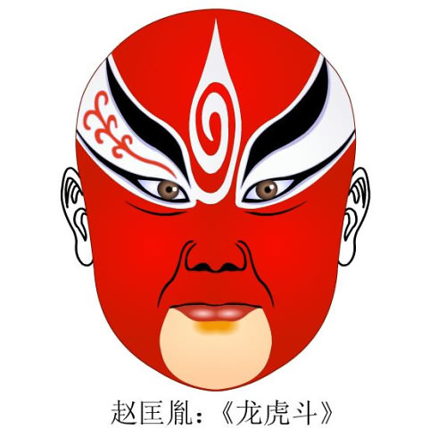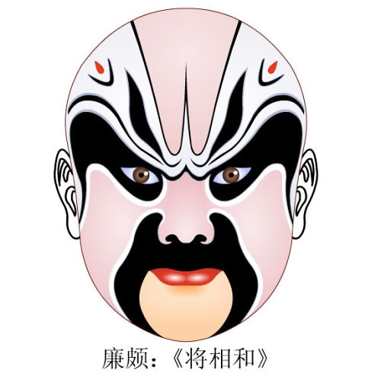

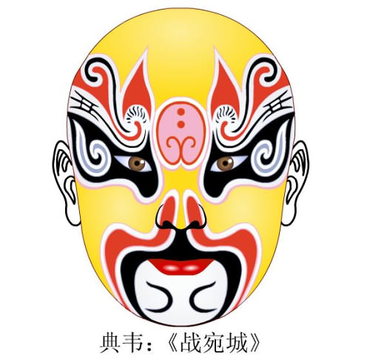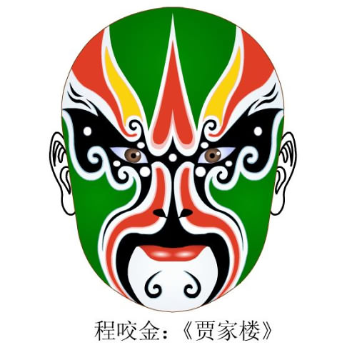

（设计意图：课件展示不同京剧脸谱的图片可以给学生更为直观地认识，让学生在前期欣赏京剧视频的基础上，对京剧这种特殊的舞台化妆艺术整体感知。设置疑问又可以激发学生的表现欲和思考冲动。）

（简要实录：学生在欣赏了大量京剧脸谱的图片后，对这一传统的艺术表现手法产生了浓厚的兴趣，跃跃欲试想用自己的双手来制作一幅精美的脸谱。）  
**二、合作比赛 探究新知**

（一）【课件投影】有一首歌叫《唱脸谱》同学们都听过吧，下面老师播放这一首歌，要求同学们跟着一起唱。唱完后以组为单位，要求以比赛的形式看哪一组从歌词中找出的人物形象最多，说过的其他组不能重复。

(设计意图：唱流行歌曲是学生们的强项，再加上这首歌所唱的内容和下面要让学生探究的新知联系很大，所以唱不是最终目的，关键是让学生通过唱去发现歌词里所蕴含的知识，再加上以比赛的形式进行，能充分调动学生参与的积极性。)

（简要实录：歌唱完后学生们一递一组很快说出了歌词中出现的人物形象都有谁然后教师将各小组的结果投影在屏幕上加以展示。

1、关羽 2、张飞 3、曹操 4、托塔李天王 5、典韦

6、美猴王孙悟空 7、窦尔墩）

（二）【课件投影】刚才我们找到了歌里所唱的人物形象，发现这些都是我们所熟悉的人物形象。同学们注意到了没有这些京剧人物的脸谱都有特定的颜色来象征人物的品质、性格、气度。要求请同学们先独立思考，再分组讨论这些人物所对应的脸谱色彩是什么以及所对应的人物性格特点，然后选代表发言。

（设计意图：这一部分是知识的延伸，对于提高学生的观察与思维的能力很有帮助，但是学生对色彩的理解和搭配还不是了解得很深，因此先让学生通过观察有一个直观的认识，然后再进一步引导学生形成全面的认识。）

（简要实录：学生回答非常积极，能独立思考说出各个人物所对应的脸谱色彩，而对脸谱色彩所对应的人物性格特征及对色彩搭配的理解，是分组讨论后得出的结论。一般以某一种颜色为主，再搭配其他的色彩，每个脸谱至少要用三种以上的颜色。教师最后把学生讨论的结果投影到屏幕上。

1、关羽——红色：忠勇侠义，多为正面角色。

2、张飞——黑色：直爽刚毅，勇猛而智慧。

3、曹操——白色：阴险奸诈；刚愎自用。

4、托塔李天王——紫色：刚正威武，不媚权贵。

5、典韦——黄色： 勇猛而暴躁 。

6、美猴王孙悟空——金色：神仙高人、猛将。

7、窦尔墩——蓝色: 刚强阴险。

8、银色： 神仙，妖怪。

9、绿色：勇猛，莽撞。）

**三、动手绘制 交流展示**

（一）【课件投影】京剧脸谱在应用和发展中，形成了一定的谱式，约十余种，今天我们就自己动手来绘制一幅京剧脸谱。要求同学们先来看一下课件中的制作步骤，以小组为单位合作设计完成一幅京剧脸谱 ，具体分工自己商议解决，然后自由展示。

1. 在画好的脸谱外形上定出上下、左右的中轴线。
2. 运用脸部“三停五眼”的比例法定出眉、眼、口、鼻的位置。
3. 用铅笔勾画脸谱纹样，勾画谱式时注意左右对称。
4. 上色完成一幅京剧脸谱的设计制作。

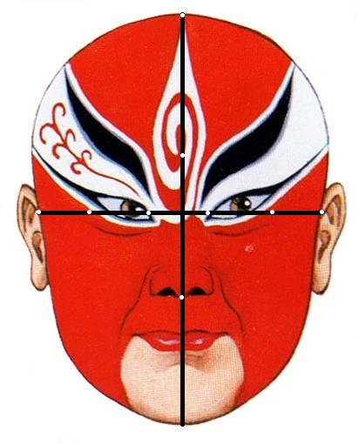三停五眼

（设计意图：通过“自己动手绘制”这一环节能使学生对前面所学知识综合理解运用，把理论转化为实践，加强学生的动手实践能力，而且这部分内容还可以巩固有关的绘画、设计知识和对色彩知识的理解和掌握，另外，采用小组合作完成的方法还可以培养学生之间合作交流探究本质的精神。）

（简要实录：学生在自主观看完课件所演示的制作步骤后，开始分工合作完成一幅脸谱的设计与制作。一个小组中有的学生在勾画脸谱的外形，包括脸部的比例、左右对称；有的学生在搭配颜色、调和颜色；有的学生在上色，教师在小组间巡回指导。）

（二）【实物投影】请各组上台用投影仪展示制作完成的脸谱作品，每组选派一名代表向大家介绍本组的作品在设计、制作过程中的情况。要求从脸谱的造型、线条、色彩等方面来入手，也可以用动作或者唱腔结合所制作的脸谱来一段表演加以展示。

学生作品：

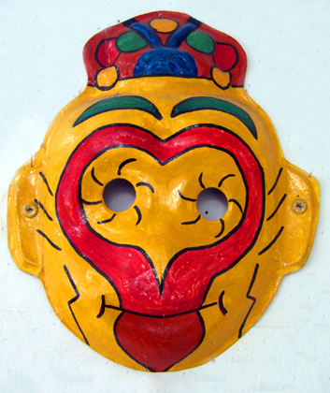 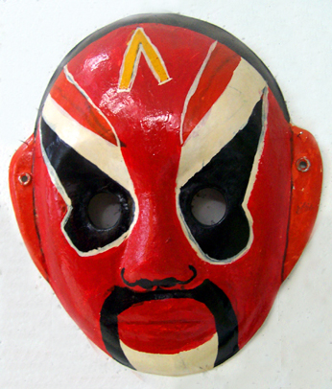

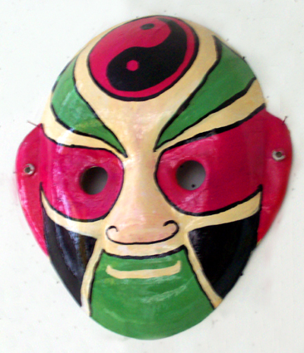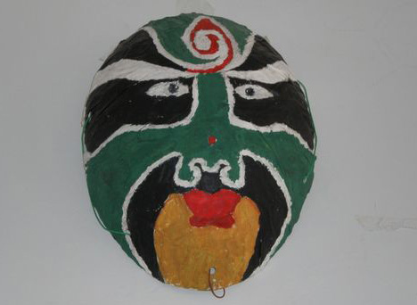 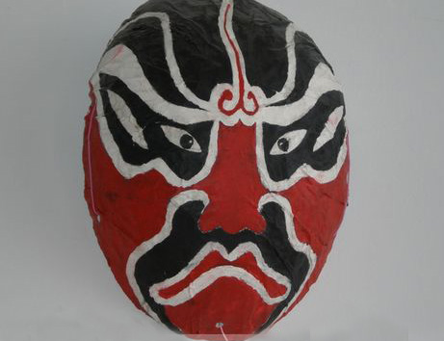 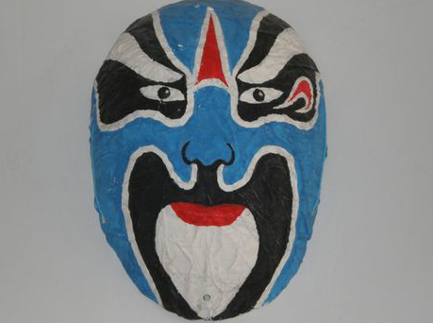

（设计意图：展示过程可以说是最精彩的过程，教师诱导学生充分发挥“七个动”，通过亲身体验，赋予学生生动活泼，生龙活虎；交流展示，赋予课堂生气勃勃，生机无限。正如张教授所言“体验是发展之源，发展是体验之果。”）

（简要实录：老师让各小组把制作的脸谱作品分别用投影仪展示出来，在展示的过程中学生对自己组的作品进行了简单的介绍，并且介绍的形式多种多样，学生们兴致勃勃表现出了积极参与的精神，介绍过程中及时相互补充。

李璐园：我们组制作的的脸谱是《三国演义》里的人物关羽，关羽是众所周知的一位忠勇义士，他与刘备、张飞桃园三结义后一心辅佐汉室，忠心耿耿；他过五关、斩六将，无人能敌，结合他的性格特征，我们在设计脸谱时采用以红色为主色，再搭配黄色、黑色制作而成。

郭子琛：我代表我们组先来段唱腔，大家听过后猜一猜是谁，“驸马爷近前看端详，上写着秦香莲三十二岁，状告当朝驸马郎，……”我们制作的脸谱就是包青天包拯，他秉公执法、铁面无私，他的铡刀让那些皇亲国戚、贪官污吏闻风丧胆。根据他的性格，我们制作了一张黑色的脸谱，特别是包公额头上白色的月牙，更是他的典型特征，并且在色彩上黑与白也形成了鲜明的对比。

宋宇航：我先给大家摆一个Pose——摆出一个猴子勾手的动作，这就是我们小组制作的齐天大圣——孙悟空的脸谱，孙悟空他神通广大，在去西天取经的路上施展七十二般变化，经历九九八十一个磨难，忠心保护唐僧最终取得真经，他就是正义的化身，他的形象也深受老百姓的爱戴。我们组在制作时采用金色为底色，再搭配以红色的猴脸造型，使这个美猴王栩栩如生，人见人爱。）

（三）【实物投影】同学们的介绍和表演都十分精彩，让老师也不得不对大家刮目相看，那么下面我们从以下三个方面来点评一下看看哪组表现得最优秀。要求各组同学之间先进行意见的交流，然后宣布自己的结果。评价标准是：

1、每组制作的脸谱线条是否流畅、和谐；

2、色彩是否均匀、清爽。

3 、表演是否到位，能根据所制作的脸谱准确表达出词京剧人物的性格特征。  
（设计意图：引入评价机制，可以更好的激发学生的学习动机，教师在点评时注意不要用自己的观点去影响学生，培养学生正确分析问题的能力。）

（简要实录：学生们在看过各组的作品后，经过激烈的讨论，结合各组在制作方面、表演方面的情况推选出一名优秀的，并代表本组向全班宣布，然后老师汇总。）

**课后反思：**

美术和脸谱艺术的结合是京剧的一大亮点，而对喜欢求新求异的90后学生来说这样的一节课本身也非常吸引人。因为学生们开口唱得大多数是一些流行歌曲，对京剧了解的毕竟很少。这节课我通过三个认知层次认真进行了教学设计，在课堂上充分调动了学生的积极性，让学生通过欣赏京剧唱段、分析京剧人物性格所对应的脸谱色彩特征、制作展示京剧脸谱、表演京剧等做到“动眼看、动耳听、动口唱、动手做、动脑思、动情演”等活动，充分体现了张熊飞教授的《诱思探究学科教学论》中“体验为红线，思维为主攻”教学理念，很好地实现了他所提出的“实现学生的主体地位是进行学科课程教学的出发点、依据和最终归宿，是学科课程中实施素质教育的核心”的基本思想。使学生在对所学知识进行思维、探究、参与的过程中全身心投入，合作交流，不断感受到自己作品的成功，渐渐地对我们的国粹艺术——京剧产生了浓厚的兴趣。一节课下来，让我感到教师就是引路人，导师，导演，只要你敢于放手给学生足够的空间，学生就会给你带来不小的惊喜。而在惊喜之后，我又反思自己在以往教学中的得失。

以前， 总觉得美术老师无非是教学生画画而已，画得好与不好还要看学生的基本功，所以大部分学生学习的积极性越来越低，每次上课关注的也就是那几个画得好的学生。这些问题，使美术教学成为一种纯粹的“技术训练”，而学生很难得到“美”的体验和感悟。所以长久以来我就在想如何在教学中进行探索创新给学生充足的理由让其主动拿起画笔参与到美术活动中来呢？正当我为美术课的现状担忧而茫然无措的时候，学校大力倡导张熊飞教授的诱思探究教学模式，刚开始我还认为“诱思探究学科理论”比较适合文化课的教学，对美术课能行吗？后来经过几节课的尝试，我发现这一理论在美术课堂上也能发挥很好的作用。比如在这节课中的交流展示环节，学生们的表现是我意想不到的，也是在以往课堂上从未出现过的，学生动手实践的能力、参与和组织小组活动的能力，分析和解决问题的能力，都得到了进一步的锻炼。学生们通过一系列的活动体验，参与的积极性越来越高，表现欲越来越强。这让我感到既高兴又愧疚：高兴的是学生们真是潜力无穷，诱思探究的教学课堂不但给学生提供了广阔的展示舞台，而且教师在此过程中竟然也能获得如此轻松愉快的心情；愧疚的是过去自己低估了学生的能力，没有给学生足够的表现空间，总认为学生这也不行那也不行，一定程度上限制了学生自身能力的发挥。

张教授于2009年11月第三次莅临我校指导诱思探究教学工作的开展，尤其是对课程理念和教学理念的辩证关系又进一步地加以阐述，而且还针对性的指导我们在撰写论文和典型教学设计时应需要注意的问题，使我们更加清楚自己的工作方向。张教授不顾自己年龄和身体的不便，为了我们的新课改能顺利实施，为了提高我们每一位教师的业务水平，他不辞辛苦，来回奔波。特别是在听我们教师的汇报课时，他总是一丝不苟地听每一节课，就这样一坐就是一天，课间也顾不得休息还抓紧时间和作课教师进行交流。他这种严谨治学的精神深深打动了我，我想一个古稀老人尚且如此，更何况我们呢！今后我将继续认真学习《诱思探究学科理论》的知识，探索、总结自己在教学中的经验与不足，在课改中努力提高自己的教学水平。